|  |  |
| --- | --- |
|  | **Министерство науки и высшего образования Российской Федерации**  **Федеральное государственное бюджетное образовательное учреждение**  **высшего образования**  **«Московский государственный технический университет**  **имени Н.Э. Баумана**  **(национальный исследовательский университет)»**  **(МГТУ им. Н.Э. Баумана)** |

ФАКУЛЬТЕТ «Информатика и системы управления»

КАФЕДРА «Программное обеспечение ЭВМ и информационные технологии»

**РАСЧЕТНО-ПОЯСНИТЕЛЬНАЯ ЗАПИСКА**

***К ВЫПУСКНОЙ КВАЛИФИКАЦИОННОЙ РАБОТЕ***

***НА ТЕМУ:***

***«Разработка алгоритма создания изображения в технике стринг-арта»***

Студент ИУ7-81Б **_________________ Лучина Е.Д.**

(Группа) (Подпись, дата) (И.О.Фамилия)

Руководитель ВКР **_________________ Романова Т.Н.**

(Подпись, дата) (И.О.Фамилия)

Нормоконтролер **_________________ Строганов Ю.В.**

(Подпись, дата) (И.О.Фамилия)

*2021 г.*

# РЕФЕРАТ

Расчетно-пояснительная записка состоит из 74 страниц, 1 таблицы, 45 изображений, 4 глав, 19 источников, 2 приложени1.

Ключевые слова: стринг-арт, хорда, разложение отрезка в растр, перебор, генерация, ошибка.

Цель бакалаврской работы - разработка алгоритма генерации схемы плетения картины стринг-арта, создание программного обеспечения, реализующего разработанный алгоритм.

Задачи, решаемые в работе:

* анализ предметной области;
* разработка алгоритма создания схемы и превью картины;
* разработка программного обеспечения, реализующего алгоритм;
* исследование качественных и количественных характеристик изображения, созданного алгоритмом.

Практическая значимость разрабатываемого алгоритма и проводимого исследования – повышение эффективности труда представителей данного вида современного искусства.

В данной выпускной бакалаврской работе проведен анализ и постановка задачи, произведен обзор и выбор необходимых для её решения методов. Разработано программное обеспечение, реализующее разработанный алгоритм. Произведено исследование качественных и количественных характеристик изображения – превью картины, созданного алгоритмом.

**СОДЕРЖАНИЕ**

РЕФЕРАТ 5

ВВЕДЕНИЕ 8

1 Аналитический раздел 10

1.1 Анализ предметной области 10

1.1.1 Холст 11

1.1.2 Гвоздики 12

1.1.3 Нить 13

1.1.4 Схема плетения 13

1.2 Обзор существующих методов 14

1.2.1 Петрос Вреллис 14

1.2.2 Ани и Андрей Абакумовы 15

1.2.3 Реализация Бартона Дринга 16

1.2.4 Проект Рафаэля Шаафа 17

1.2.5 Проект shlonkin 19

1.2.6 Реализация в браузере 21

1.2.7 String Art: Towards Computational Fabrication of String Images 23

1.2.8 Сравнительная таблица реализаций 29

Вывод 29

2 Конструкторский раздел 31

2.1 Пренебрегаемые и дополнительные параметры 31

2.1.1 Толщина гвоздя 31

2.1.2 Минимальная хорда 31

2.1.3 Максимальное количество соединений 32

2.2 Описание алгоритма 32

2.2.1 Инициализация, подготовка к генерации 34

2.2.2 Обработка входного изображения 38

2.2.3 Цикл генерации схемы 39

2.2.4 Отрисовка отрезков и расчет ошибки 42

3 Технологический раздел 52

3.1 Средства программной реализации 52

3.1.1 Язык программирования 52

3.1.2 Используемые библиотеки 52

3.2 Интерфейс. Руководство пользователя.Пример работы 54

3.3 Проверка обработки изображения 57

3.4 Результат отрисовки соединений 59

3.5 Проверка определения оптимального количества соединений 60

4 Исследовательский раздел 63

ЗАКЛЮЧЕНИЕ 69

СПИСОК ИСПОЛЬЗОВАННЫХ ИСТОЧНИКОВ 71

ПРИЛОЖЕНИЕ А 73

ПРИЛОЖЕНИЕ Б 74

# 

# ВВЕДЕНИЕ

Стринг-арт — это вид искусства, который заключается в рисовании нитями — натягивании их на гвоздики, вбитые в твердую поверхность. «String» с английского языка переводится как нить, струна; «art» - искусство. Этот необычный вид рукоделия называют также струнным искусством, нитяной графикой или «изонитью» (от «изображение» + «нить»).

Люди занимаются этим в качестве медитативного хобби и из-за педагогических эффектов изонити (их можно прочитать в приложении А). Некоторые занимаются этим профессионально, продавая свои работы и проводя выставки [1]. Объектами стринг-арта украшают помещения, их можно приобрести на некоторых сайтах [2]. Распространенность этого бизнеса и цены говорят о наличии спроса на рынке. Продают также отдельно схемы и заготовки, предоставляя возможность пользователю самостоятельно создать картину [3].

Художники и математики, скульпторы и программисты находят все новые грани струнного искусства. Особенно интересно и ново в этой области - внедрение компьютерных технологий в создание работ. Люди пытаются автоматизировать процесс подготовки, разметки холста, натягивания нитей, стараются придумать более точные и быстрые алгоритмы расчета схем.

Рассматриваемый в данной работе вид изонити (классификация приведена в приложении Б) имеет простую стандартизированную заготовку, но далеко не простую схему натяжения, генерация которой и является задачей работы.

Алгоритмы создания выдающихся работ данного вида засекречены коммерческой тайной. У большого количества реализаций с открытом кодом отсутствует документация и описание методов, некоторые проекты не дают качественного результата или их не удалось запустить вовсе (см. Обзор существующих методов). Помимо этого, проблема обладает большой вариативностью и множеством влияющих параметров (см. Анализ предметной области), что является почвой для исследований.

Целью данной работы является создание алгоритма генерации схемы плетения картины определенного вида стринг-арта с понятной документацией и удобным доступным инструментом использования. Для достижения поставленной цели необходимо решить следующие задачи:

* Аналитические
  + Провести аналитическое исследование предметной области;
  + Провести аналитическое исследование существующих методов создания картин стринг-арта описанного вида;
  + Обосновать актуальность модификации или создания алгоритма;
* Конструктурские
  + Разработать алгоритм автоматической генерации схемы для создания стринг-арта;
  + Графически отобразить декомпозицию задачи и последовательность выполняемых операций на диаграммах;
  + Разработать необходимые для реализации структуры данных;
  + Разработать интерфейс для ввода необходимых данных и анализа результата работы алгоритма;
  + Подготовить тестовые данные для отладки и экспериментов;
* Технологические
  + Реализовать разработанный алгоритм;
  + Протестировать функциональность и отладить созданный программный продукт;
* Исследовательские
  + Проанализировать качество реализованного алгоритма, его временные и производительные характеристики.
  + На основе подготовленных данных для экспериментов оценить успешность создаваемых с помощью алгоритма картин.

# 1 Аналитический раздел

В данном разделе будет рассмотрен и формализован вид нитяной графики, которому свойственны круглое полотно, расположение гвоздей по окружности с одинаковым интервалом, натяжение непрерывной нити вдоль хорд. Здесь приведены результаты аналитического исследования существующих методов автоматического создания картин стринг-арта. Будет обоснована актуальность модификации или создания алгоритма.

## 1.1 Анализ предметной области

Предметная область данного исследования — это определенный вид струнного искусства, его составляющие, варьируемые параметры и реализации. Ниже на рисунке 1 приведено схематическое изображение составляющих данного типа стринг-арта.

Здесь канвас имеет форму круга, а гвозди забиваются по окружности на равных расстояниях. Через гвозди нить натягивается прямыми линиями по пути последовательных хорд. Отсутствие нити дает полностью цветовой тон. Тон темнеет по мере увеличения плотности и пересечений нити. Таким образом, возможна полная палитра оттенков. Создание таких картин может занимать недели, расход нити достигает нескольких километров. Генерацию схемы плетения невозможно представить без предварительных программных расчетов — для поиска последовательности натяжений нити используют большое количество компьютерных вычислений, которое позволяет найти наилучшую аппроксимацию изображения.

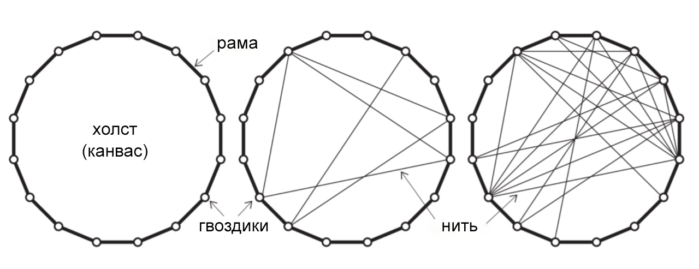

Рисунок 1 - Схематическое изображение составляющих стринг-арта.

### 1.1.1 Холст

Холст имеет форму круга, основа может представлять собой как целиком круг, так и только обруч. Полученное изображение стремится от правильного многогранника к кругу при увеличении количества гвоздей, вбитых по окружности с равным угловым шагом. Однако, их количество ограничено физическими параметрами гвоздя и платформы, на которой они будут закреплены.

Пересечения нити на площади полотна создают пятна, оттенки. Результат плетения можно представить как пиксельное изображение совокупности проведенных соединений методами отрисовки отрезков. Этот факт позволяет сравнивать исходное и полученное на выходе изображения, и в итоге принимать решение о проведении соединений.

Холст дискретизируется с помощью регулярной сетки, и предполагается, что физическая толщина нити t в сочетании с диаметром холста d определяет его разрешение Z. То есть, если соединение нарисовано горизонтально или вертикально и проходит через середину пикселя, оно полностью покрывает его.

$Z=\frac{d}{t}$ (1)

*,* где *Z -* разрешение*,*

*d -* диаметр холста*,*

*t -* толщина нити

Подобрав толщину нити и размер холста, можно определить желаемое разрешение. В соответствии с формулой, чем тоньше нить и больше канвас, тем выше будет разрешение исходной картины, и соответственно детальнее результат.

### 1.1.2 Гвоздики

Так называемые гвоздики (pins) - любой вид штыря или иголки, желательно со шляпкой и максимально статический. Для надежной работы он должен быть крепко закреплен или даже являться монолитной частью обруча.

Соединения между двумя штырями на практике может быть выполнено четырьмя разными способами, как показано на рисунке рисунок 2 (b). Если размер гвоздика больше толщины нити, диаметр холста мал, то отклонение возможных хорд может привести к значительной ошибке.

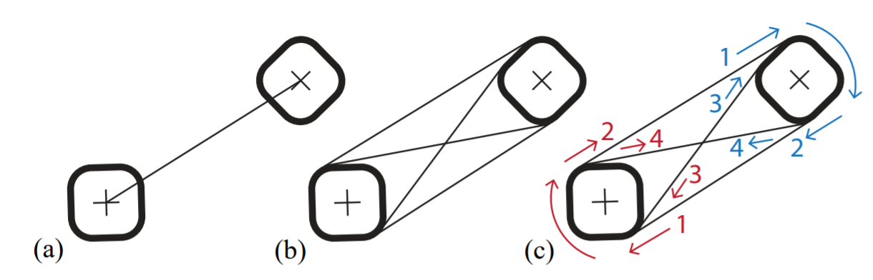

Рисунок 2 - Типы соединений между двумя штырями.

Важно отметить, что приведенные на рисунке виды соединений делятся на группы, вход - выход. Группы следующие (рисунок 2 (с)): 1-3 вход и 2-4 выход. Нить должна приходить с одной стороны и покидать гвоздик с другой по или против часовой стрелке (рисунок 3 (b)). Невозможно физически воспроизвести плетение, где два последовательных соединения принадлежат одной группе, как на рисунке 3 (а) - вокруг гвоздика А.

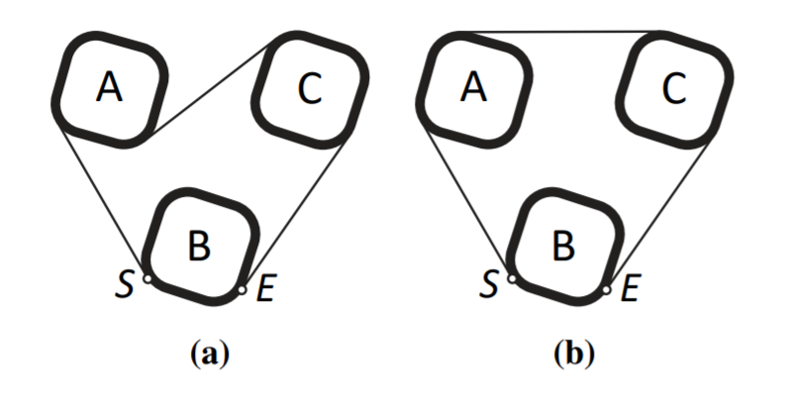

Рисунок 3 - Последовательные соединения между штырями.

### 1.1.3 Нить

На полученное изображение могут влиять толщина, прозрачность, ворсистость и прочность нити. Как было отмечено выше толщина нити определяет разрешение полученного изображения. Прозрачность, цвет и пушистость определяют формирование оттенков картины, нужное количество одинаковых соединений. Так, если нить полностью непрозрачна, то рисование одной и той же хорды несколько раз приводит к одному и тому же результату. Следовательно, вопрос, соединены ли два конкретных штыря нитью, является бинарным. На практике полиэфирная оверлочная нить очень хорошо соответствует этому утверждению.

Нить должна быть прочной, она не должна рваться. Также натяжение нити имеет значение: она не должна провисать, но и не должна случайно лопнуть. В некоторых случаях порванная нить означает конец картине.

Если нить принципиально непрерывна (свойственно для автоматического плетения) - необходимо генерировать эйлеров путь соединения вершин-гвоздей.

### 1.1.4 Схема плетения

Помимо физической основы и нити, нужна схема плетения. Данному виду свойственна компьютерная генерация последовательности натяжения нитей из цифрового изображения, переданного на вход алгоритма. На выходе алгоритма получается либо машинные команды для автоматического создания картины, либо удобная для человека инструкция.

Естественно, входное изображение подвергается обработке. Картина в итоге получается круглой, поэтому исходная фотография обрезается по окружности. В случае одноцветного плетения, необходимо представить входное изображение в градациях серого. Серая шкала отражает интенсивность света в каждом пикселе видимой части электромагнитного спектра. На результат может влиять контрастность изображения, его разрешение, а также размеры и четкость деталей.

Схема обычно выглядит как последовательность гвоздей (рисунок 4), которых нужно соединить нитью. Гвоздики нумеруются тривиально - натуральными числами по кругу.

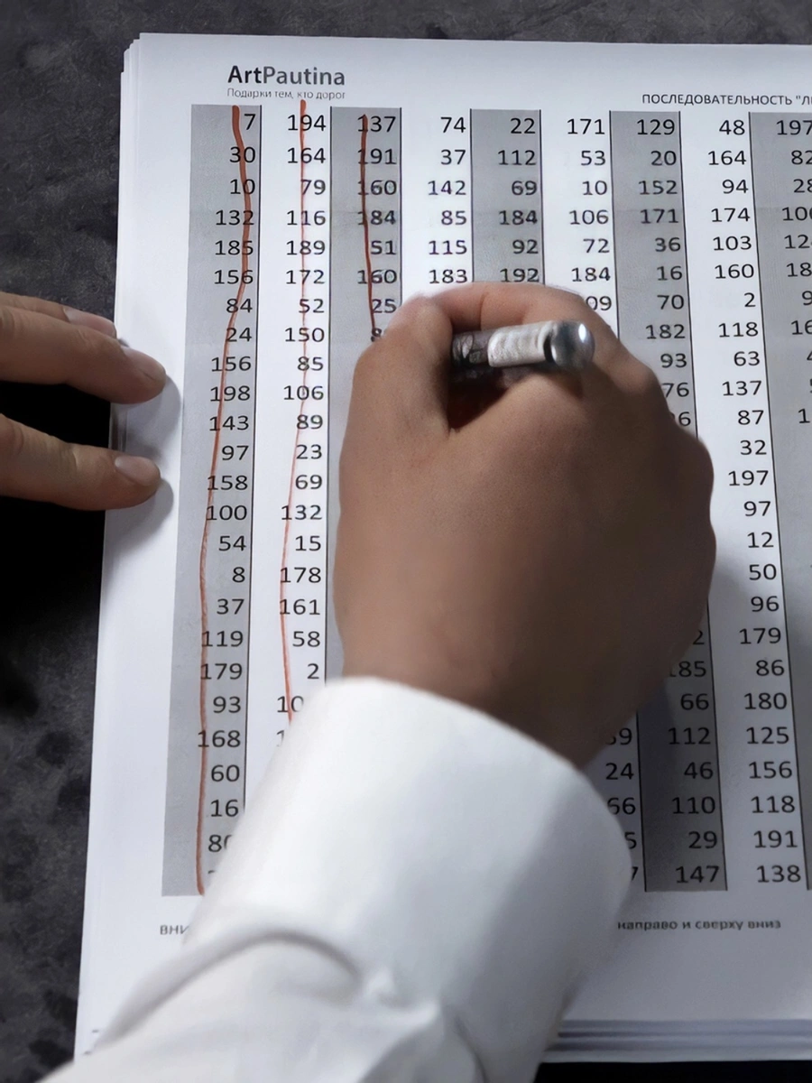

Рисунок 4- Схема плетения (ArtPautina [3]).

## 1.2 Обзор существующих методов

### 1.2.1 Петрос Вреллис

Ярким представителя этого стиля стринга-арта является Петрос Вреллис [4]. В своей статье он рассказывает об изонити, однако, не раскрывает методы генерации схемы плетения и не приводит ссылок на исходный код. В статье говорится, что Петрос использует вычислительную технику для генерации паттернов. В его работе 2016 года шаблон создается на основе специально разработанного алгоритма, закодированного в openframeworks. Для создания каждого шаблона требуется более 2 миллиардов вычислений.

Алгоритм берет на вход цифровую фотографию и выводит схему плетения. Вязание выполняется вручную, по пошаговой инструкции, продиктованной компьютером. Художник использует круглоткацкий станок, который представляет собой алюминиевый обод диаметром 28 дюймов с 200 анкерными штифтами по окружности. Нить проходит от одного анкерного стержня к другому непрерывно 3000–4000 раз, достигая общей длины 1–2 км. На рисунке 5 представлены примеры его работ.

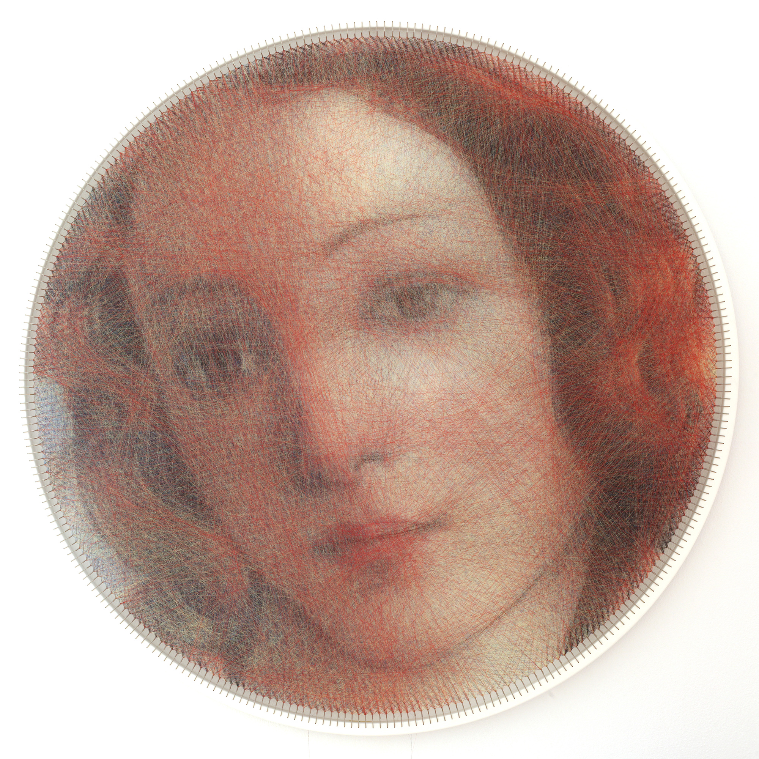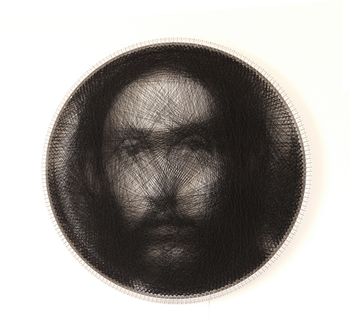

Рисунок 5- Примеры работ Петроса Вреллиса.

### 1.2.2 Ани и Андрей Абакумовы

Также можно отметить Ани и Андрея Абакумовых как создателей уникальных работ стринг-арта. Совсем недавно - с 18 сентября по 22 ноября 2020 - в галерее современного искусства ARTSTORY в Москве прошла их выставка - "Ускользающая нить" [2]. Они добились исключительной передачи цвета и оттенков. Богатство тональных переходов зачастую создается ограниченным количеством цветов основы: благодаря наслаиванию палитра художника значительно расширяется и усложняется.

Программист Андрей Абакумов разрабатывает математический алгоритм, генерирующий схему рисунка. Андрей также готовит "холст", набивая на него гвозди. И потом художница Ани Абакумова в определенной последовательности, слой за слоем, натягивает на гвозди нити, - так постепенно проступает изображение. На небольшие круглые картины уходит около четырех километров нитей и несколько дней, а на более масштабные произведения - до 20 километров и нескольких недель [5].

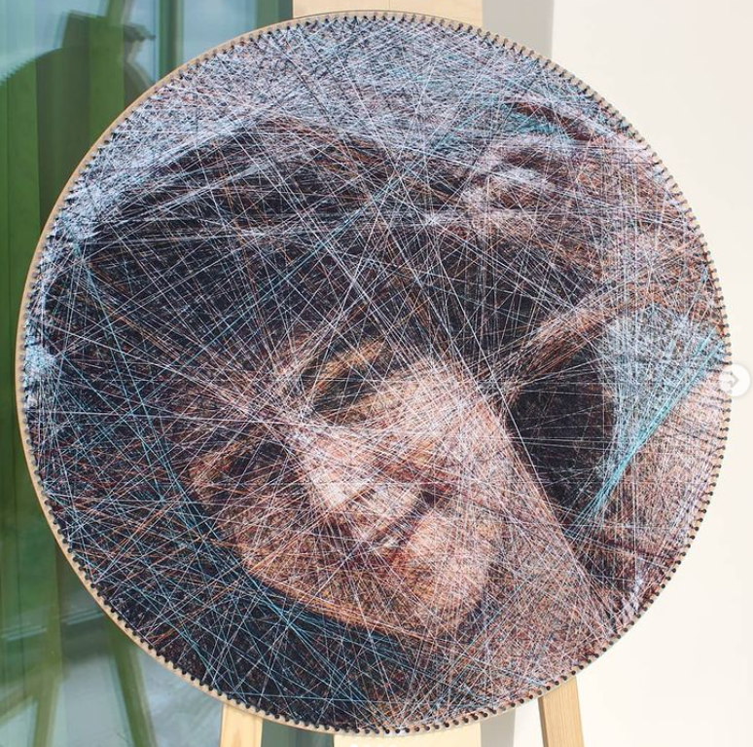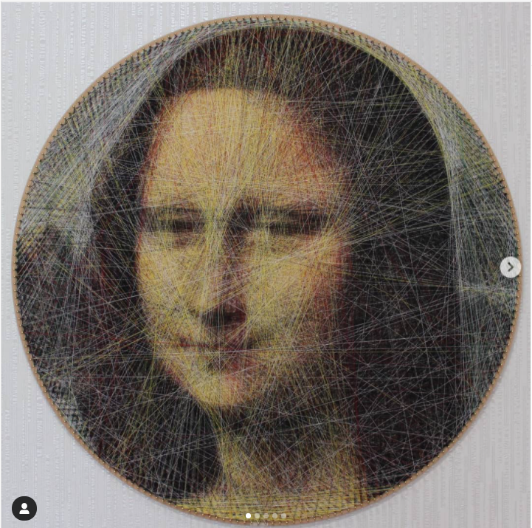

Рисунок 6 - Примеры работ Абакумовых.

### 1.2.3 Реализация Бартона Дринга

Немало впечатляющего материала можно найти в YouTube. Например, видео [6] с канала Barton Dring является представителем автоматического плетения.

Для генерации Бартон использует ПО, размещенное на github (в описании к видео приведена ссылка на открытый код [7]). Он утверждает, что его разместили авторы одной из статей, которые его вдохновили.

Генерация достаточно плотного изображения может занимать несколько часов. Автор советует иметь минимум 32 ГигаБайта оперативной памяти, иначе генерация займет в несколько раз больше времени. Алгоритм выдает текстовый файл, содержащий путь соединения а также рендированное изображение результата. Скрипт на языке программирования python переводит этот текстовый файл в g-code а также подсчитывает длину нити.

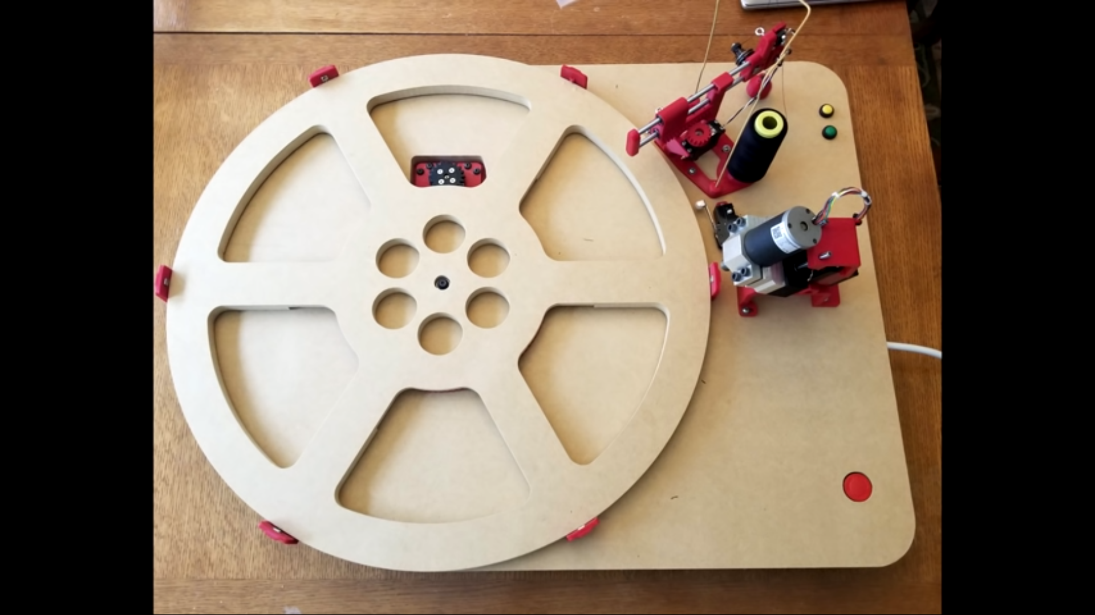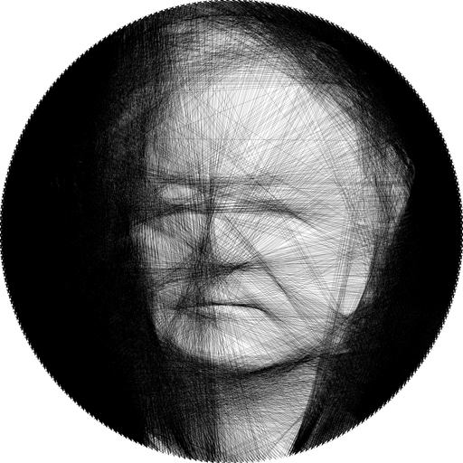

Рисунок 7- Созданная плетельная машина и результат.

Но попытка запуска кода, на который ссылается Бартон, на собственном компьютере не увенчалась успехом - произошла ошибка Out of memory. Помимо того, код написан на matlab, следовательно, необходимы права для его запуска. Также экспериментально выяснено, что программа требует установить дополнительные пакеты (например, Image Processing Toolbox).

### 1.2.4 Проект Рафаэля Шаафа

Проект Рафаэля, статья о котором была найдена на hackaday [8], очевидно реализован с помощью GameMaker Studio. В статье есть ссылка на гугл-диск [9], в котором хранятся исполняемые файлы и множество файлов для интерфейса. Knit_Generator.exe открывает приложение для ввода исходного изображения, которое выполняет обработку входных данных и непосредственно саму генерацию. По окончании генерации сохраняет инструкцию плетения в виде файла формата ini в папку.

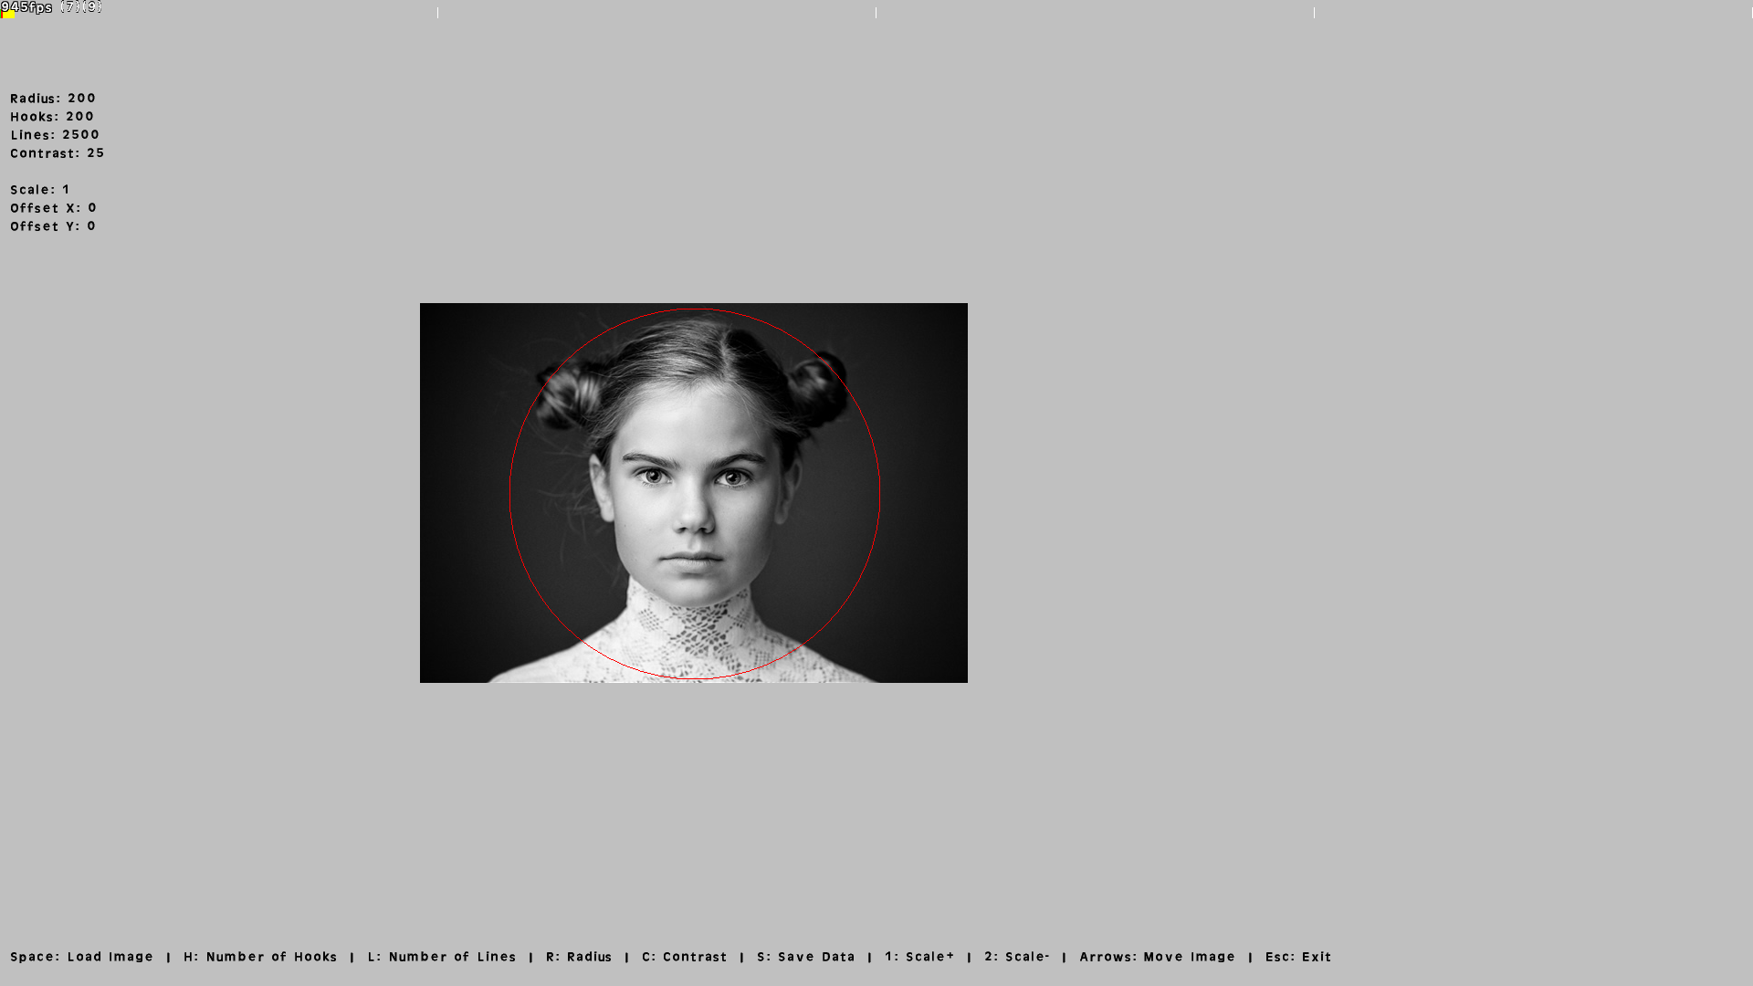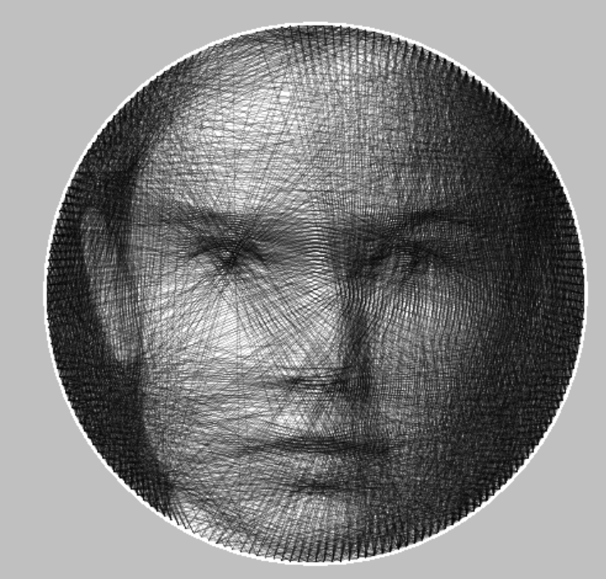

Рисунок 8 - Интерфейс Knit_Generator.exe и результат работы.

Knit_Instructor.exe открывает интерфейс для отображения плетения по сохраненной инструкции. Knit Instructor предоставляет следующий интерфейс для следования схеме плетения (рисунок 9).

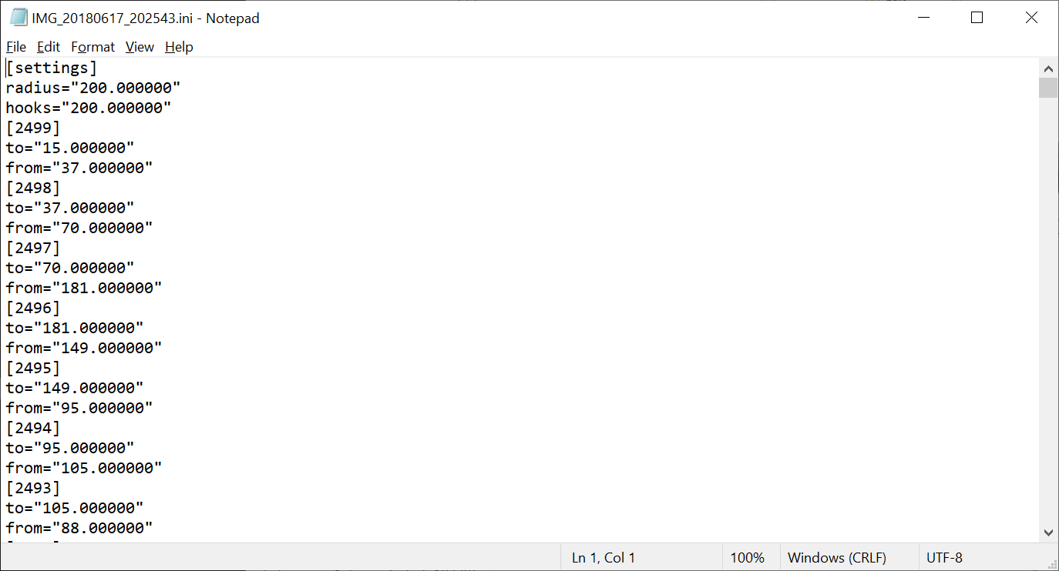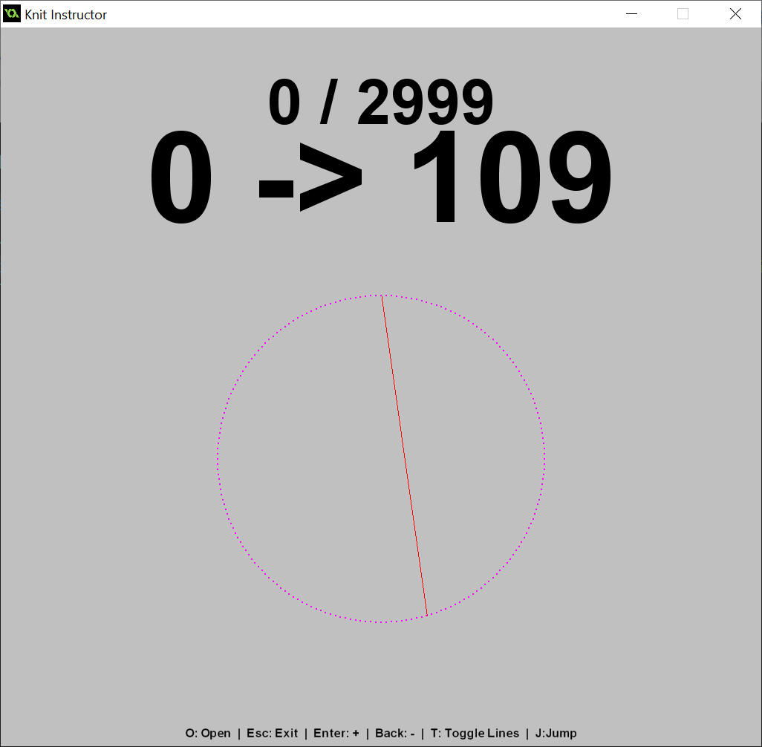

Рисунок 9 - Схема плетения и интерфейс Knit_Instructor.exe.

Радиус круга в пикселях не имеет никакого отношения к физическому размеру портрета, он определяет скорее разрешение картины.

Можно задать количество линий, которые будут проведены между гвоздями. Видимо, достижение этого числа соединений останавливает цикл генерации. Если процесс генерации подходит к концу, и новые линии помещаются вокруг границы кольца, то значение слишком велико. Если они все еще проходят через кольцо, соединений может оказаться недостаточно.

Самый сложный для понимания параметр - контраст. В основном это значение, которое вычитается из каждого пикселя, когда через него проходит линия. Более высокое значение следует использовать для более толстой нити или для портретов меньшего размера. Экспериментально получено, что 20-50 является диапазоном хороших значений.

Приложение открывается на весь экран и не позволяет использовать другие приложения в процессе генерации.

### 1.2.5 Проект shlonkin

Рассмотрим, еще один проект [10], обнаруженный на портале Hackday под авторством shlonkin. Автор предоставляет информацию об автоматическом плетении. К статье он прилагает открытый код [11].

За исключением файлов git, репозиторий содержит два файла: один формата ino, другой pde. Файл ino - это файл исходного кода программы на языке Arduino, который предназначен для программирования плат с процессором и микроконтроллером, используемых для сборки различных устройств. pde - файл исходного кода, написанный на языке программирования Processing.

Сначала изображение преобразуется в оттенки серого, и пользователь выбирает круговую область, которую он хочет использовать. Некоторое количество гвоздей (200 работает хорошо) равномерно распределены по кругу, а соединения между каждой парой отображаются как закрашенные пиксели. Начиная с одного гвоздя, алгоритм усредняет затемнение по каждому пути и выбирает тот, который является самым темным, за исключением некоторого количества гвоздей (20 или около того), окружающих начальный. Затем этот набор пикселей немного осветляется. Это повторяется несколько тысяч раз. Все эти параметры, как утверждает автор, настраиваются пользователем для получения наилучшего изображения.

Для автоматического плетения используется велосипедный обод с сотнями проволочных штифтов по краю. Он вращается, и дозатор нити, перемещаемый соленоидом, оборачивает нить вокруг штифтов.

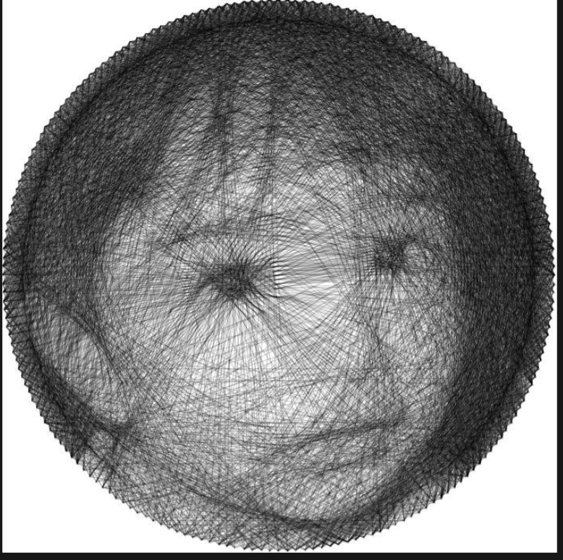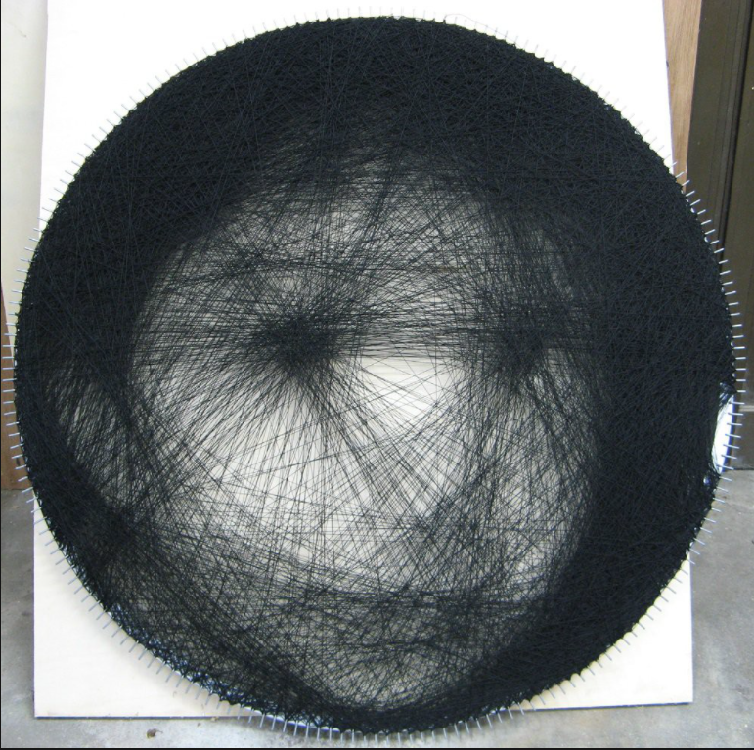

Рисунок 10 - Ожидаемый результат и результат плетения.

Сам автор отмечает, что результат выглядит не так хорошо, как должен. Параметры для расчета линии нужно немного изменить. Разработчик случайно выполнил расчет для 200 радиальных штифтов вместо 207 на реальном ткацком станке. Поэтому с правой стороны семь пустых гвоздей, а грань заметно вытянута. Вот некоторые вещи, которыми автор захотел поделиться в комментариях к своей работе. Нить оказалась намного толще, чем он предполагал. Картина выглядит темнее, а черные части изображения на самом деле получаются непрозрачными и толстыми. Он говорит, что должен был скорректировать симуляцию, чтобы показать более темные линии и использовать более тонкую нить. А также он мог бы увеличить минимальную длину строки до 25-30 контактов вместо 20.

### 1.2.6 Реализация в браузере

Поиск существующих решений также проводился и просто среди репозиториев на github. Вот хороший результат этого поиска [12]. Код написан на js, html, css. Интерфейс выглядит следующим образом (рисунок 11), что естественно является плюсом данной реализации.

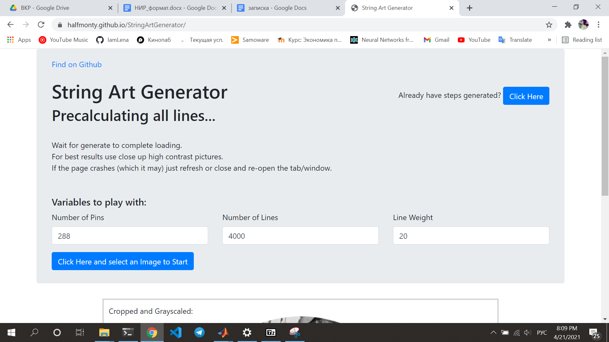

Рисунок 11- Интерфейс реализации в браузере.

Документации и описания алгоритма найдено не было, поэтому пришлось восстанавливать метод решения задачи по коду, ниже приведено краткое описание его этап работы.

* Обработка входных данных

Когда изображение загружено, оно обрезается по форме квадрата, центр совпадает с исходным, сторона выбрана как минимальная из ширины и длины. Далее изображение переводится в градации серого методом среднего. Потом оно обрезается по окружности, где центр совпадает с центром изображения, а радиус равен половине стороны.

* Подготовка к генерации схемы

Начинается процесс генерации схемы. Сначала заполняются координаты расположения гвоздей в виде массива массивов [x, y]. Когда все координаты заполнены, начинается предварительный расчет соединений. Рассчитываются длины всех возможных соединений, вес нити инициализируется единицей. Заполняется структура всех возможных соединений (не рассматривает соединения гвоздей, которые ближе чем на 20 гвоздей). Длина массива равна квадрату количества гвоздей (все гвоздики соединены со всеми).

* Генерация последовательности

Далее работу выполняет так называемый калькулятор линий. Инициализируется ошибка - отрицательными значениями пикселей исходной картины. Получается, что пока у нас канвас пустой, он не соответствует исходной картине ровно на количество цвета в каждом пикселе. Результат инициализирует тут же как матрица нулей.

Плетение начинается с нулевого гвоздя, он заносится в массив последовательности плетения. Далее в цикле, пока не достигнуто максимальное количество соединений, заданное пользователем, перебираются возможные соединения этого гвоздя с другими. Рассчитывается ошибка и если она больше (ошибка представляет собой отрицательное число при инициализации, то чем ее значение фактически математически больше), чем максимальная, то ее значение и значение лучшего пина обновляются. Лучший гвоздь добавляется в массив последовательной схемы, к массиву ошибок добавляется это соединение. Текущий гвоздь равен концу рассчитанного лучшего соединения, алгоритм переходит на поиск следующего соединения.

Структуры весьма непонятные. Ошибка определяется как абсолютная разница между исходными и сгенерированными пикселями, причем имеет отрицательное значение. Инструмент обрабатывает входное изображение любого цвета и формы. Входные параметры не позволяют определить физические параметры холста и нити. Параметр максимального количества соединений и веса нити не понятны пользователю. Их значение подбирается экспериментально и не гарантирует лучшего результата.

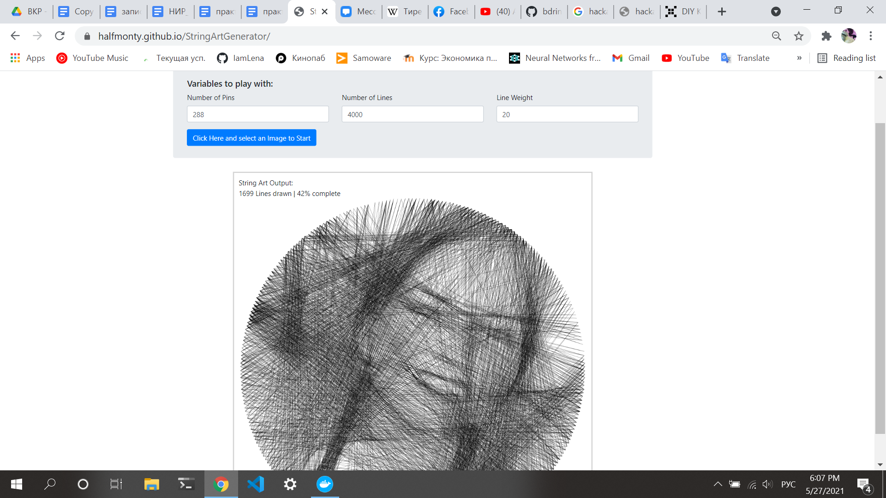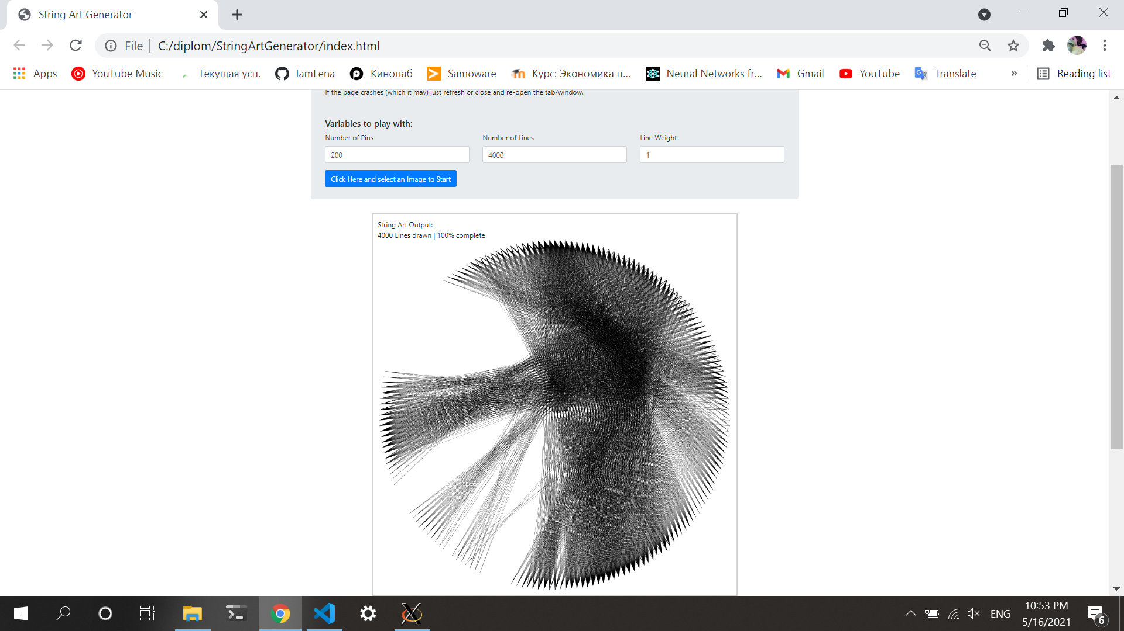

Рисунок 12- Примеры работы на разных параметрах.

### 1.2.7 String Art: Towards Computational Fabrication of String Images

Данная статья [13] довольно популярна. В ней формализованным математическим языком повествуется о некоторых реализациях, приведен их сравнительный анализ, описывается метод решения и автоматическая его реализация.

Входные данные формализуются как вектор столбец, представляющий собой последовательность значений пикселей в градации серого. А выходные как бинарный вектор-столбец, размер которого равен количеству всех возможных соединений. Единица обозначает наличие этого соединения в результирующей картине, ноль - отсутствие. Задача ставиться как минимизация ошибки между исходным изображением и изображением, сгенерированным методом Брезенхема отрисовки отрезков.

* Определение ошибки методом линейных наименьших квадратов

Метод наименьших квадратов - самый простой способ определения ошибки между сгенерированным и исходным изображением. Задача заключается в нахождении такого x, чтобы

$min||Ax-y|{|^{2}}_{2}$, где $A: R^{n}→R^{m}$, где (2)

- количество всех возможных соединений,

- количество пикселей,

*x* - бинарный вектор-столбец выбранных соединений,

*y* - входное изображение - значения пикселей построчно друг за другом,

*A* - матрица перевода пространства соединений в пространство пикселей.

Строки соответствуют пикселям, колонны - соединениям. Aij = 1 если пиксел i покрывается (даже частично) соединением j, иначе ноль. Матрица заполняется на основе алгоритма Брезенхема отрисовки отрезков. Результирующее изображение получается как произведение z=Ax, где x - бинарный вектор-столбец выбранных соединений. На практике используется сглаживающий алгоритм отрисовки и Aij принимает значения [0, 1]. Однако x получается содержит не бинарные значения, а также может быть отрицательным или больше единицы. Это не соответствует физическому смыслу. Простое решение - округлить до 0 или 1. Это округление хоть и решает проблему со значениями, но дает неадекватный результат (рисунок 13(c)).

* Учет влияния толщины нити на разрешение

Решение выше не принимает во внимание влияние физической толщины нити на получаемое разрешение картины. Поэтому предлагается использовать оператор масштабирования к входному изображению. $U: R^{m}→R^{sm}$. который переводит входное изображение в разрешения картины стрингарта. S - фактор масштаба равен количеству суперпикселей который приходится на входной пиксель. Он выбирается таким образом, чтобы суперпиксель соответствовал толщине нити.

$min||Ãx-Uy|{|^{2}}_{2}$, где $Ã: R^{n}→R^{sm}$, где (3)

- количество всех возможных соединений,

- количество пикселей,

*x* - бинарный вектор-столбец выбранных соединений,

*y* - значения пикселей входного изображения построчно друг за другом,

*A* - матрица перевода пространства соединений в пространство пикселей.

*U* - оператор масштабирования,

*s* - фактор масштаба

Однако x все еще остается не бинарным - что не соответствует понятию произведено это соединение или нет. И округление также приводит к некорректному результату (рисунок 13 (е)).

В общем, критический минус использования метода наименьших квадратов, это его не бинарный выход.

* Итеративный “жадный” алгоритм

Процесс начинается с пустого холста и поэтому инициализируем выходной вектор x = 0. Затем мы последовательно добавляем соединений, по одному, и обновляем вектор x соответственно. Чтобы отслеживать прогресс, после каждого обновления вектора x мы вычисляем текущий результат реконструкции и соответствующую норму. На каждой итерации мы выбираем соединение, которое позволяет максимально уменьшить норму, и мы останавливаемся, когда дальнейшее добавление вызовет увеличение ошибки. Это соединение отмечается в массиве единицей.

Рисунки 13 (f) и (g) соответствуют бинарному массиву x. Второй результат с учетом разрешения и толщины. Авторы также отмечают, что генерация второго изображения заняла 14.7 часов.

* Выразительный диапазон на пиксель

Было замечено, что изображения получаются резко контрастными, содержащими либо сильно темные, либо сильно светлые пятна. Авторы утверждают, что причина в том, что выходному изображению не хватает выразительного диапазона на пиксель (expressive range per pixel). Другими словами, каждый пиксель это линейная комбинация вклада каждого соединения, что в результате почти всегда дает значение больше единицы.

Суть их решения состоит в том, чтобы рисовать соединения в высоком разрешении (и, следовательно, также для выполнения требования о разрешении канваса определяемом физическими параметрами - диаметром и толщиной нити), но для вычисления нормы использовать меньшее разрешение и в то же время увеличить количество пикселей на суперпиксель (в описанном примере s = 8 × 8). Используя этот метод, удалось расширить выразительность выходного изображения во время оптимизации и улучшить визуальный результаты значительно, как показано на рисунке. Кроме того, поскольку оценка выполняется в пространстве с низким разрешением, значительно уменьшается вычислительная нагрузка, результат на рисунке 13 (j) занял 2,3 часа.

* Абсолютная ошибка и иерархический подход к разрешению

Авторы в начале своей работы также пробовали расчитать ошибку как абсолютную разницу между значениями пикселей ($L^{1}$- норма). Для решения использовалась библиотека GUROBI. Но оказалось, что задача слишком большая (трудная с точки зрения количества вычислений) для обычного компьютера.

Но, так как они нашли способ упростить вычисления (описан ранее), они вернулись к методу абсолютного значения ошибки и GUROBI. Чтобы решить эту проблему с помощью GUROBI, они разработали иерархический подход с несколькими разрешениями, который работает только с подмножеством возможных краев при каждом разрешении. Точнее, вычисления происходят с изображения 512 × 512 до разрешения 32 × 32 пикселей. Затем повторно решается уравнение, начиная с самого низкого разрешение (32 × 32) со всеми 130 560 краями в матрице Ã. На каждой итерации увеличивается разрешение изображения на основе изображения на следующем верхнем уровне расчетов, в то же время уменьшается количество доступных ребер (равное количеству столбцов Ã). Чтобы добиться согласованности на всех уровнях пирамиды, используется результат каждой итерации для определения столбцов Ã для следующей итерации.

Авторы утверждают, что ненулевые элементы *x* каждой итерации обеспечивают хорошее предположение об оптимуме, поэтому они всегда используют соответствующие столбцы в Ã для следующей итерации. Поскольку ограничение только на ребра, соответствующие x, сильно ограничили бы разнообразие возможных результатов, они дополнительно добавляют ребра к Ã до максимальной квоты. Эмпирически определили уменьшение этой квоты как масштабированную и сдвинутую $e^{-x}$ функцию, обеспечивающую приемлемое время выполнения с заметным повышением качества результата на каждой итерации. В результат изображен на рисунке 13 (h).

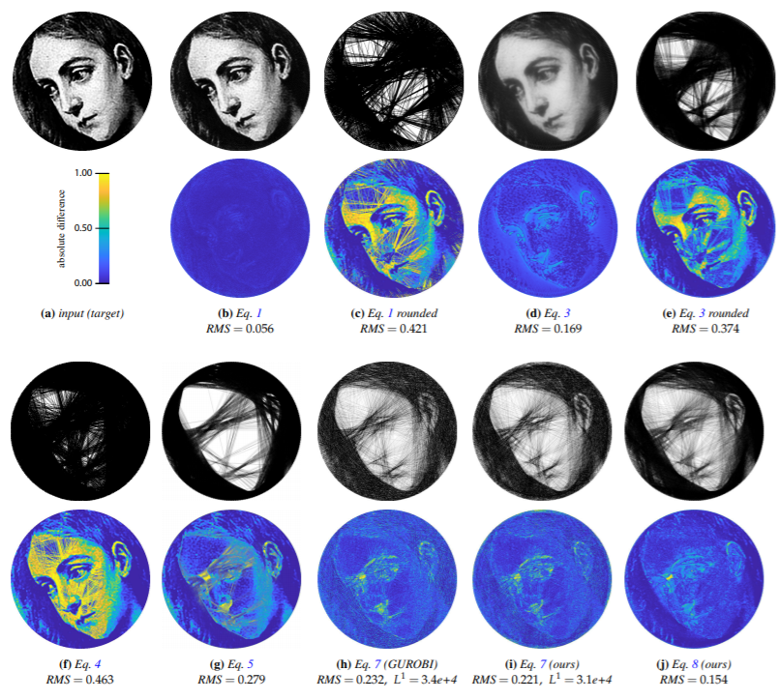

Рисунок 13- Примеры работ, описанные в статье.

* Карта значимости

Также в этой статье они предлагают наложение карты значимости на изображение (importance mapping). Чтобы ввести дополнительный контроль над результатами, они используем карту значимости, которая позволяет повысить важность отдельных регионов исходного изображения вручную. Это позволяет снизить важность определенных пикселей, например фонового шума или другие менее выразительные черты лица.

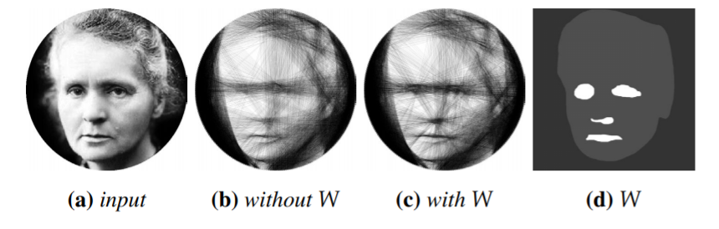

Рисунок 14- Карта значимости.

Таким образом задача выглядят так:

$min || WDC(Ãx)-Wy|{|^{2}}_{2}$, $x∈B^{n}$, где (4)

*W* - карта значимости

*D* - оператор понижающий дискретизации, который фильтрует изображение обратно до желаемого разрешения

- матрица перевода пространство соединений в пространство пикселей с учетом разрешения

*x* - бинарный вектор-столбец размером равным количеству возможных соединений

*y* - исходное изображение

*n* - количество всех возможных соединений

- - норма.

### 1.2.8 Сравнительная таблица реализаций

Таблица 1 - Сравнение описанных реализаций и методов решения.

|  |  |  |  |  |
| --- | --- | --- | --- | --- |
|  | Доступность кода | Удалось запустить | Документация | Качество изображения |
| Петрос Врелис | - | - | Личная веб-страница и интервью. | хорошее |
| Абакумовы | - | - | Инстаграм аккаунт с результатами и процессом, интервью. | хорошее |
| Бартон с youtube | +  (matlab + python) | - | Видео об автоматическом плетении.  Документации и пояснений к коду нет. | хорошее |
| Рафаэль c hackaday | +  (исполняемые exe файлы) | + | Комментарии к статье. | Хорошее при подобранных параметрах |
| Шлонкин с hackaday | +  (processing + arduino) | - | Описывающая скорее интерфейс и результат статья. Документации нет. | Сгенерированное изображение хорошее, но реальная картина плохого качества |
| Веб с github | +  (html, css, js) | + | Описание метода и агоритма нет. | Хорошее при подобранных параметрах |
| Статья “Искусство струн” | - | - | Описание метода. | хорошее |

## Вывод

Таким образом, для создания данного вида стринг-арта, необходимо определить упомянутые выше параметры или же признать их незначимыми для конкретного случая. Сформировать некий интерфейс для ввода пользователем физически осмысленных реальных параметров своей картины. Стоит отметить, что эти факторы влияют не только на вид изображения, но и на количество вычислений при генерации схемы.

Задача, решаемая алгоритмом, - нахождение наилучшего способа соединения гвоздей, который бы минимизировал отличие (так называемую ошибку) полученной картины от исходного изображения. Следует определить метод отрисовки отрезка и определения значения ошибки, описать процесс поиска лучшего соединения.

Помимо физических параметров будущей картины стринг-арта, входными данными является цифровое изображение (в лучшем случае любого разрешения, размера и цвета). Реализуемое ПО должно выполнять такую обработку исходного изображения, как обрезание по форме круга, перевод в градации серого, возможную коррекцию интенсивности.

Выходные данные - схема одноцветного плетения непрерывной нитью. Также для анализа алгоритм должен сохранять обработанное исходное изображение, превью картины (изображение, отрисованное методами компьютерной графики по сгенерированном схеме), конфигурационную информацию и посчитанные данные о времени генерации, количестве соединений, длине нити и ошибке полученного рисунка.

Среди ограничений можно отметить следующее:

* Картина выполняется черной полностью непрозрачной непрерывной нитью.
* Пользователю требуется ввести физически осмысленные параметры - радиус холста в сантиметрах, количество гвоздей и толщину нити в сантиметрах.
* Пользователь несет ответственность за введенные параметры, качественное изображение не гарантируется в случаях малого разрешения или недостаточного количество гвоздей.
* Результаты сохраняются в виде файлов в папку.

# 2 Конструкторский раздел

## 2.1 Пренебрегаемые и дополнительные параметры

### 2.1.1 Толщина гвоздя

Толщиной гвоздя в данном алгоритме пренебрегается. Для лучшего изображения физические параметры таковы, что за счет дискретности, большого разрешения канваса и малого размера самого гвоздика, он будет вырождаться в точку. В итоге, рассматривать гвоздь как окружность и находить внешние и внутренние касательные теряет смысл. Этот трудоемкий процесс не стоит затраченных вычислительных мощностей и памяти. Данный параметр придется признать неважным. Все соединения, описанные в алгоритме, будут однотипные (рисунок 2(а)).

### 2.1.2 Минимальная хорда

Параметр минимальной хорды, присутствующий в некоторых реализациях, является неочевидным, но полезным. Его значение обозначает минимальное количество гвоздей между соединяемыми гвоздями. Например, значение, равное 4, означает, что гвоздь с индексом 0 может быть соединен с 4, но не с 1, 2, 3. А также 0 может быть соединен с m- 4, но не m- 1 или m-2 или m-3 (где m - общее количество гвоздей).

Данный параметр не определяется понятными физическими параметрами результативной картины. Но он ускоряет работу всего алгоритма, так как рассматривается меньшее количество соединений, и незначительно влияет на результат, так как обычно это является областью фона / шума.

По умолчанию значение устанавливается в единицу, таким образом рассмотрены будут всевозможные соединения. Однако занесем в алгоритм переменную минимальную хорду для исследований.

### 2.1.3 Максимальное количество соединений

Многие существующие решения задачи требуют от пользователя максимальное количество соединений. Реализуемый цикл поиска лучшей хорды заканчивается, когда достигается максимальное число соединений, заданное пользователем. Данный параметр трудно выставить правильно даже для опытного художника, не говоря уже о новичках в струнном искусстве.

Оптимальное количество соединений зависит от картины. Например, если на входе белый квадрат, ни единого соединения не должно быть проведено, а если черный - то могут быть проведены все соединения (или их большая значительная доля - половина дает уже достаточную плотность изображения). Это значение придется подбирать экспериментально отдельно для каждого изображения, что неудовлетворительно.

В данном алгоритме будут рассматривает иные средства остановки цикла, такие как поиск оптимального количества соединений с помощью вычисления общей ошибки получающейся картины.

## 2.2 Описание алгоритма

Ниже описаны этапы разрабатываемого алгоритма, а также введены используемые далее обозначения. На рисунках 15 и 16 приведена функциональная модель программы, решающей задачу.

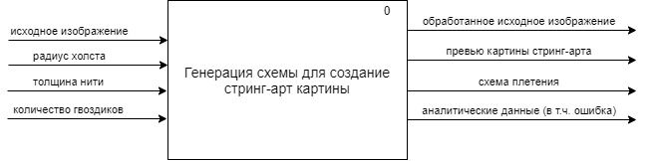

Рисунок 15- Постановка задачи.

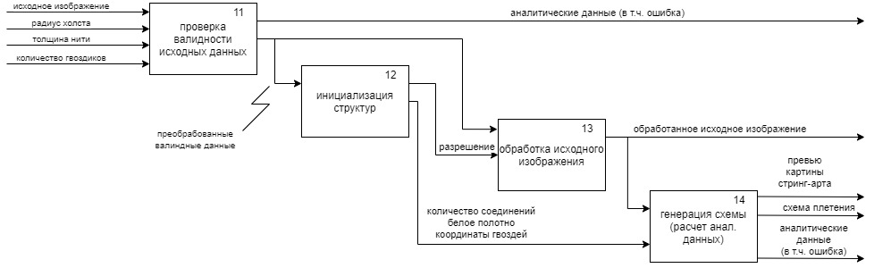

Рисунок 16 - Декомпозиция задачи.

1. Инициализация пользователем определяющих параметров
   1. Радиус канваса (*R*)
   2. Толщина нити ($t$)
   3. Количество гвоздей ($m$)
   4. Дополнительные необязательные параметры, ускоряющие генерацию (*pin_skip, error_check_skip, error_check_step, max_conns, if_log, if_show).*
2. Определение следующих констант
   1. Разрешение - количество пикселей в диаметре канваса ($Z$)
   2. Количество всех возможных соединений ($N$)
   3. Количество рассматриваемых соединений (n)
3. Инициализация структур данных (подготовка к генерации)
   1. Результат отрисовки ($res[Z][Z]$)
   2. Координаты гвоздей ($pins[m][2]$)
   3. Общая ошибка (whole_*error*)
   4. Схема (*schema*)
   5. Длина нити (*length*)
   6. Количество проведенных соединений (*conns*)
4. Обработка входных данных
   1. Загрузка фотографии
   2. Обрезание по форме квадрата
   3. Изменение разрешения
   4. Обрезание по форме круга
   5. Перевод в градации серого
   6. Нормализация, изменение контрастности и яркости
   7. Представление в виде двумерного массива значений интенсивности каждого пикселя ($img[Z][Z]$)
5. Генерация изображения
   1. Блок отрисовки соединений
   2. Блок расчета ошибки
   3. Поиск лучшего соединения из всех рассматриваемых
   4. Поиск лучшего соединения исходящих из конкретного гвоздя
   5. Цикл генерации схемы
6. Завершающий этап
   1. Сохранение обработанного изображения
   2. Сохранение полученного превью картины
   3. Сохранение схемы
   4. Сохранение аналитических рассчитанных данных

### 2.2.1 Инициализация, подготовка к генерации

Описание основных параметров и их влияние на изображение стринг-арта приведено в аналитической части. Здесь будут отмечены ограничения, накладываемые на эти параметры.

$R>0$; (5)

$t>0$; (6)

$R>>t$; (7)

$m>1$; (8)

Все значения положительные, количество гвоздей больше 1, иначе соединение невозможно. Верхняя граница радиуса основы, толщины нити и количества гвоздей определяется физическими возможностями. Радиус холста и толщина нити - вещественные переменные, измеряемые в сантиметрах. Количество гвоздей - натуральное число.

Дополнительные параметры предположительно ускорят процесс генерации. Они уменьшают количество вычислений. Некоторые параметры учитывались в существующих реализациях. Было решено также исследовать их влияние на результата.

*Pin_skip* обозначает количество пропускаемых гвоздей при кратчайшем соединении. Это значительно ускоряют работу, так как возможных соединений для анализа меньше. И должно незначительно влиять на ошибку, потому что область вблизи гвоздей является областью шума. По умолчанию оно равно 1 - рассматриваются все соединения без пропусков.

0 *< pin_skip < m / 2*  (9)

Цикл генерации основывается на вычислении ошибки, вносимой очередным соединением. Параметр *error_check_skip* позволяет пропустить проверку первых *error_check_skip* хорд. Если соединение плотное и пользователь знает, что некоторое количество соединений точно будет отрисовано, он может использовать этот параметр. *Error_check_skip* также позволяет продолжить прерванную генерацию, а не начинать ее сначала. По умолчанию параметр равен 0. Расчет ошибка начинается с самого первого соединения.

$0 ≤error_check_skip < N$ (10)

По умолчанию проверка происходит после каждого соединения. Но если пользователя устроит погрешность $±$ несколько соединений. Он может указать параметр *error_check_step.* Для проверки каждого соединения он установлен в единицу.

$0 <error_check_step < N$ (11)

Иногда интересно рассмотреть, как будет выглядеть изображение при большем или меньшем количестве соединений. Параметр *max_conns* поможет определить действительно ли определенное с помощью ошибки число дает желаемый результат. Может быть пользователь не обладает достаточной длиной нити и хочет визуализировать, что получиться если будут проведены не все сгенерированные соединения. При таком режиме работы ошибка будет вычислять только однажды - в завершении алгоритма.

$0 <max_conns ≤ N$ (12)

Бинарные параметры *if_log* и *if_show* включают и отключают функции логирования и отображения промежуточных результатов. По умолчанию обе переменные имеют значение 1.

Формулы для определения констант из пункта 2 следующие:

$Z=2×R/ t$ (13)

$N=m×(m-1) / 2$ (14)

$n=m×(m-1-2×(skip-1)) / 2$ (15)

Результат отрисовки ($res[Z][Z]$) - двумерный массив, размер которого соответствует матрице обработанного входного изображения. Значения инициализируются 255, что обозначает белый (пустой) холст. Данная структура обусловлена удобством отрисовки соединений, высвечиваемый пиксель индексируется элементарно как res[y][x].

Координаты гвоздей ($pins[m][2]$) - двумерный массив размерности, равной количеству гвоздей на два. Координаты - значения i, j на матрице результата, где располагается гвоздик. Пояснения их расчета приведено на рисунке 17. Соответственно индексы в этом массиве представляют собой нумерацию гвоздей по кругу, четко идентифицируя каждый (с 0 до m-1). Гвоздик соответствует пикселю на дискретном полотне - значения его координат целочисленные.

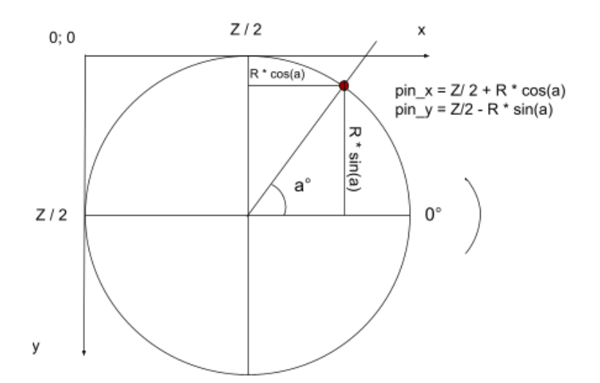

Рисунок 17- Расчет координат гвоздей.

Расстояния между гвоздиками рассчитывается по теореме косинусов (16). Пользователь получает предупреждение если между гвоздями расстояние меньше 0.5 см как о слишком близком расположении гвоздей.

$c=\sqrt{{2R}^{2}-2R^{2}*cos(a)}=\sqrt{2R^{2}(1 - cos(a))}=R\sqrt{2 - 2cos(a)}$ (16)

, где $a=360 / m$– угловой шаг между гвоздями

Общая ошибка (*whole_error*) - вещественное целое число, принимающее значение от 0 до 255. Несет в себе среднее значение разности интенсивности в результате отрисовки соединения и желаемой интенсивности. Соединение, дающее минимальное значение, выбирается как самое лучшее соединение, так как дает наилучшую аппроксимацию. Общая ошибка всей картины находится по формуле (17).

$whole_error = \sum_{i}^{Z}{\sum_{j}^{Z}{|img[i][j]-res[i][j]| / Z^{2}}}$ (17)

Схема (*schema*) инициализируется пустой строкой. Индекс очередного гвоздя, который нужно соединить с предыдущим, заносится в строку. Очередные гвоздики схемы можно сразу заносить в файл, тогда *schema* будет не просто строкой, а потоком вывода.

Длина нити (*length*) представляет собой общую длину нити, которая потребуется для создания генерируемой картины. Она инициализируется нулем и на каждой итерации к ней добавляется масштабированная длина найденного соединения (формула 18).

$length =\sum_{i=0}^{n}{\sqrt{(x_{pin1i}-x_{pin2i})^{2}+(y_{pin1i}-y_{pin2i})^{2}}×t}$ (18)

### 2.2.2 Обработка входного изображения

Исходное изображение будет загружено по некоторому пути до файла. Происходит обрезание изображение по форме квадрата, а далее по форме круга. Центром выбирается центр заданного изображения, а стороной или диаметром - меньшая из сторон входного изображения. После чего изменяется разрешение фотографии до разрешения картины стринг-арта *Z*, которое обусловлено физическими параметрами. Изображение переводиться в градации серого.

Далее изображение представляется в виде двумерного массива *img[Z][Z]*, где элемент обозначает интенсивность высвечивания пикселя. Получаем 256 уровней интенсивности света.

### 2.2.3 Цикл генерации схемы

Данный алгоритм итерационный и построен на выборе лучшего соединения посредством сравнения пикселей исходного и получающегося изображения. То есть, на каждой итерации из всех возможных соединений нужно выбрать то, что соответствует исходному изображению больше всех, и его отрисовать, занести в матрицу связности и учесть в формировании схемы.

Первое, что сильно ускоряет процесс генерации, - это перебор не всех возможных соединений, а только тех, что выходят из последнего гвоздя. Так как соединение из него в любом случае будет произведено ввиду непрерывности нити, можно ограничиться перебором соединений только из последней точки, а не всех возможных. Также этот вариант исключает последующее преобразование проведенных соединений в схему и поиск эйлерового пути.

Схема алгоритма генерации схемы плетения приведена на рисунках 18-19.

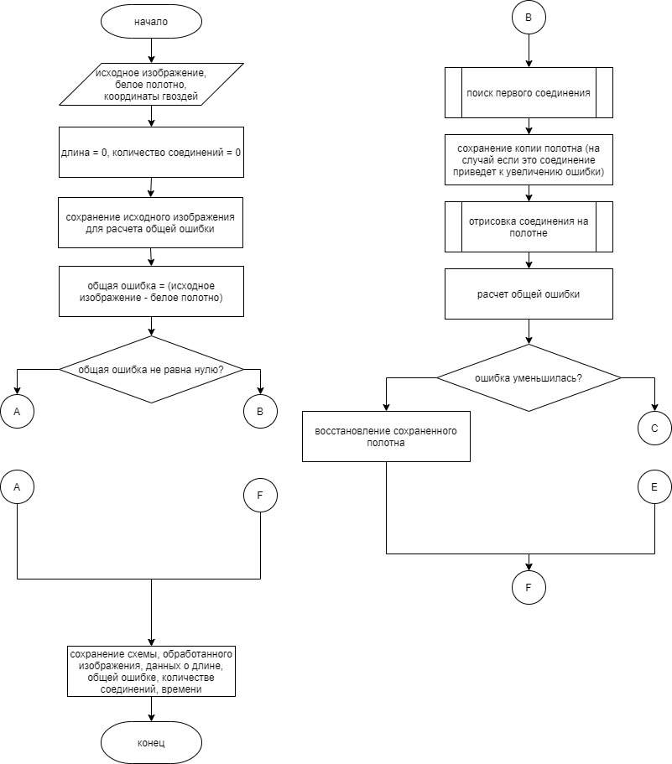

Рисунок 18 - Схема алгоритма генерации схемы плетения часть 1.

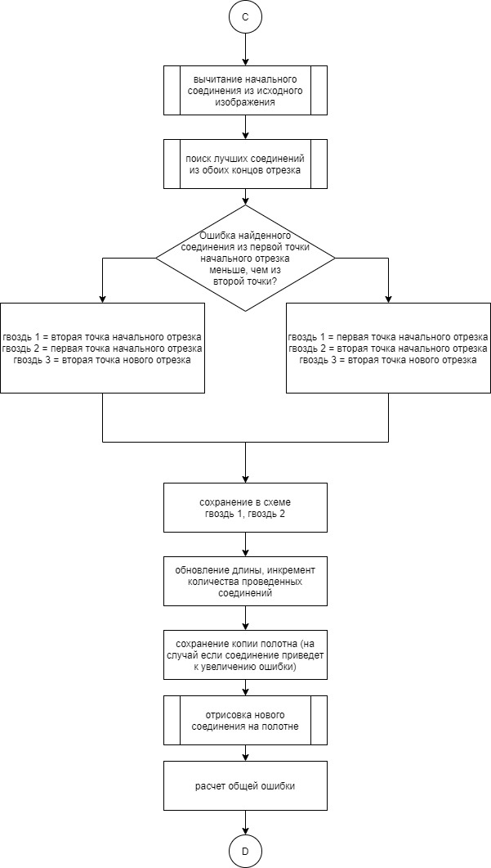 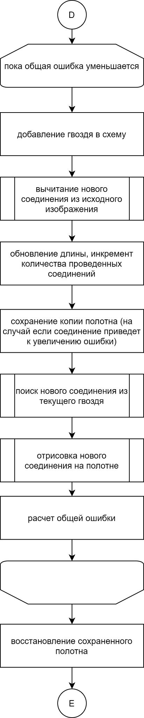

Рисунок 19- Схема алгоритма генерации схемы плетения часть 2.

Вначале необходимо выбрать первый гвоздь. В некоторых реализациях берется просто первый или случайны. В таком случае всё плетение сходится к локальному минимуму. Первый гвоздь, очевидно, является одним из концов лучшего соединения из всех возможных. Так что однажды все-таки придется перебрать все соединения.

Когда такая начальная хорда найдена, нужно определить который из ее концов будет первым, а какой вторым, так как эйлеров цикл не гарантируется. Определяется направление плетения. Выбор делается следующим образом - из обеих точек ищется лучшее соединение (помимо уже найденного) и выбирается то, что дает меньшую ошибку. Таким образом определяются первые три пункта схемы плетения. Далее в цикле пока общая ошибка уменьшается ищется и проводится следующее лучшее соединение, идентификатор гвоздика заносится в файл.

После цикла происходит формирование и сохранение всех результатов работы алгоритма. Полотно result сохраняется в файл как изображение формата png. Сохраняется схема, а в ее конце добавляется аналитическая и конфигурационная идентифирующая картину информация.

### 2.2.4 Отрисовка отрезков и расчет ошибки

В данной реализации будет использовано два метода отрисовки отрезков.

Первый - не сглаживающий целочисленный алгоритм Брезенхема разложения отрезка в растр [14]. Его преимущество в скорости (рисунок 20). Два уровня интенсивности достаточно, чтобы определить, какое из соединений лучше. Более того, по факту требуемая бинарность соединений не обеспечивается сглаживающим алгоритмом и проведение повторного соединения дает меньшую погрешность ввиду своего меньшего влияния, чем проведение другого соединения.

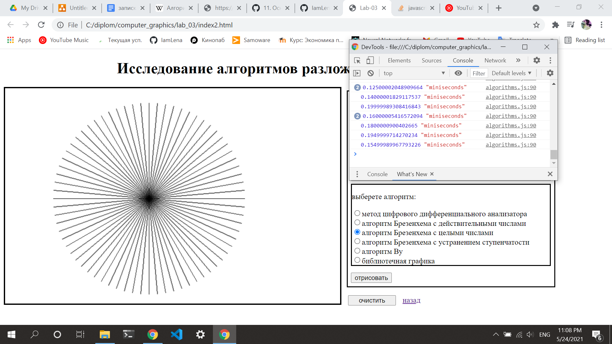

Рисунок 20 - Разложение отрезка в растр алгоритмом Брезенхема.

Второй алгоритм - сглаживающий алгоритм Ву[14] с 256 уровнями интенсивности. Он используется для превью получаемого изображения. Сглаженный отрезок соответствует нити. А также для расчета общей ошибки, на основании которой останавливается цикл итераций. Результат его работы и замеры времени отрисовки отображены на рисунке 21.

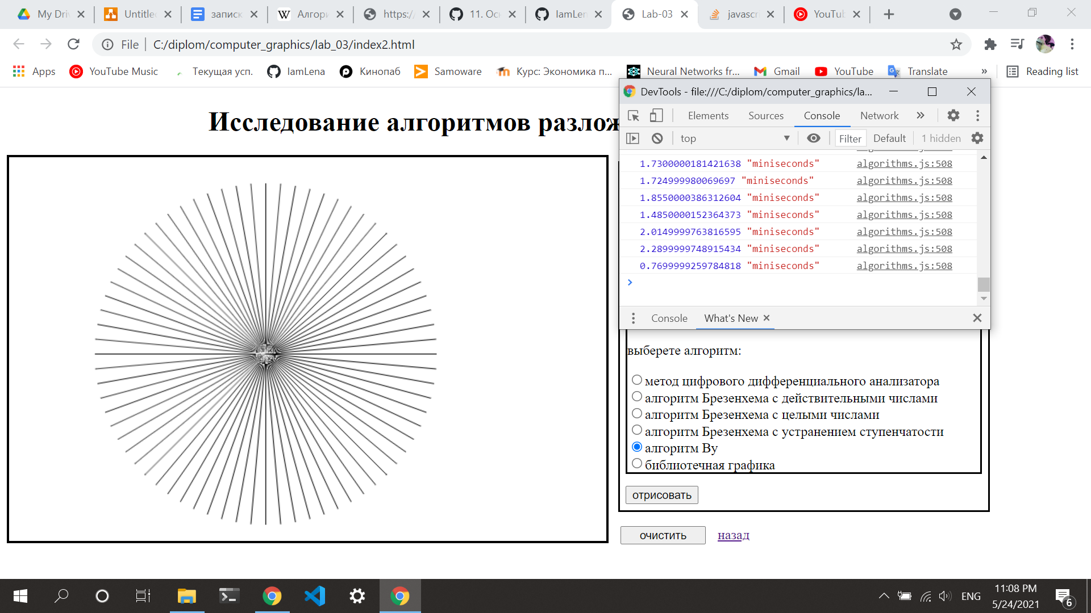

Рисунок 21- Разложение отрезка в растр алгоритмом Ву.

Алгоритм Брезенхема

На вход алгоритм принимает координаты начальной точки xn, yn и координаты конечной точки xk, yk отрезка, который нужно отрисовать. Первом делом находятся длины проекций этого отрезка на оси dx и dy, а также направление распространения sx, sy. Если dx < dy (то есть угол наклона прямой к горизонтали меньше 45 градусов) итерации происходят от xn до xk с единичным шагом в найденном направлении sx. Закрашиваемый пиксель по другой координате y выбирается за счет ошибки. Ошибкой обозначается разница между целочисленным значением пикселя и реальным отрезком. Оно инициализируется значением dx / dy и на каждом шаге увеличивается на это же значение. Если значение больше 0.5 значение y изменяется на единицу в направлении sy, значение ошибки уменьшается на 1. Если угол наклона отрезка больше 45 градусов, с помощью зеркального отображение, его можно привести к описанному виду.

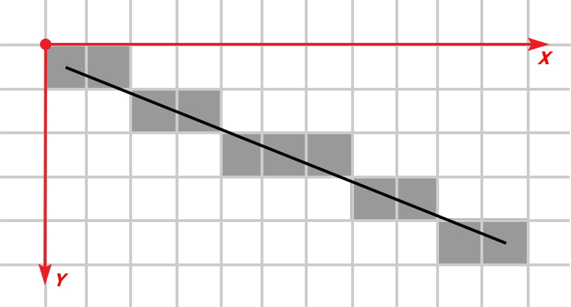

Рисунок 22- Иллюстрация отрезка, проведенного алгоритмом Брезенхема.

Листинг 1 - алгоритм Брезенхема.

|  |
| --- |
| ввод: xn, yn, xk, yk  x = xn; y = xn  sx = sign(xk - xn)  sy = sign(yk - yn)  dx = |xk - xn|  dy = |yk - yn|  ЕСЛИ (dx < dy), ТО { swap(dx, dy), obmen = true }  ИНАЧЕ obmen = false  m = dy / dx  e = m  ЦИКЛ (для i от 1 до dx + 1) {  высвечивание (x, y)  ЕСЛИ ( e >= 0.5 ) {  ЕСЛИ (obmen), ТО {x += sx}  ИНАЧЕ { y += sx }  e -= 1  }  ЕСЛИ (obmen), ТО {y += sx}  ИНАЧЕ {x += sx}  e += m  } |

Однако операции с вещественными числами трудоемки, можно преобразовать значение ошибки следующим образом. Во-первых, сравнивать удобнее с нулем, смещение добавлено в инициализацию: *err = m - 0.5*.

А также будет исключено деление.

Инициализация $err = dy/dx - 1/2 ⇒err=dy - dx/2 ⇒err=2dy-dx$.

Приращение $err += m ⇒err += dy/dx⇒err += 2dy$.

Адаптируем алгоритм под данную задачу (схема на рисунке 23). На вход функция отрисовки соединения принимает img - исходное изображение. Каждое отрисованное соединение вычитается из исходного изображения, таким образом решение о проведении нового соединения учитывает вклад уже отрисованных хорд. Также это обеспечивает максимальную ошибку = 255 при попытке отрисовать то же самое соединение. Алгоритм нахождение промежуточной ошибки при выборе соединения аналогичен. Ошибка равна сумме значений пикселей исходного изображения под проводимым отрезком, деленная на количество пикселей в этом отрезке для усреднения – формула 19. Оба действия объединены в одну функцию, которая имеет булевый параметр разделяющий задачи.

$conn_error = \sum_{k}^{pixel_count}{img[i][j] }/ pixel_count$ (19)

, где *img[i][j]* - пиксель исходного изображения под отрезком

- количество высвеченных пикселей

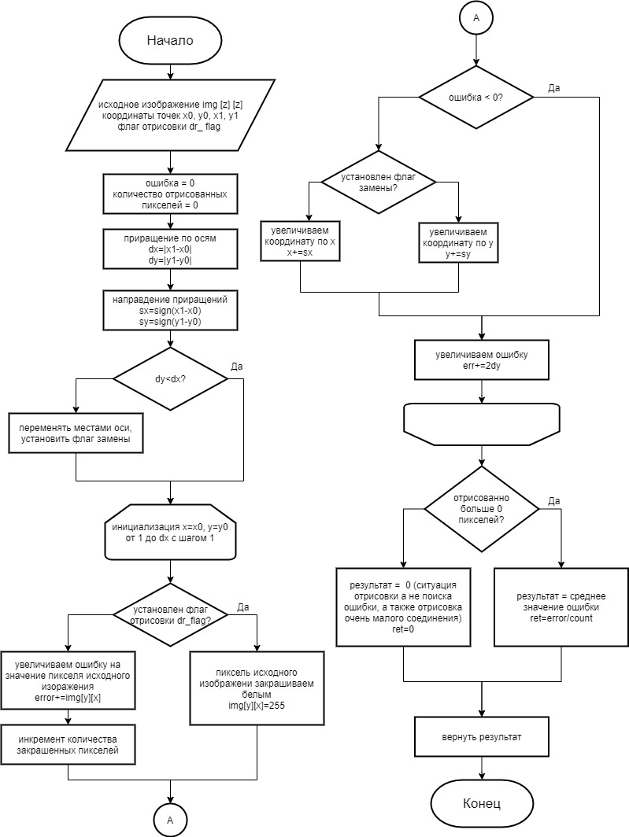

Рисунок 23 - Схема адаптированного алгоритма Брезенхема.

Алгоритм Ву

Алгоритм Ву работает следующим образом (схема на рисунках 24-26). Высвечиваются первая и последняя точка отрезка. Если отрезок горизонтальный или вертикальный, он заполняется тривиально: одна координата фиксируется, другая изменяется на единицу или минус единицу. Далее рассматриваются наклонные отрезки. Первое - угол наклона меньше 45. Если необходимо, начало и конец отрезка меняются, чтобы обеспечить положительный прирост по х. С шагом в один пиксель по оси х, увеличивается у на значение m = dx/dy. Высвечивается пиксель [х_текущий; y_текущий, округленный до меньшего целого] интенсивностью, пропорциональной площади под отрезком. Если интенсивность не максимальная, то дополняющей интенсивностью высвечивается пиксель сверху. В случае более вертикального наклона отрезка выполняются аналогичные действия по оси у.

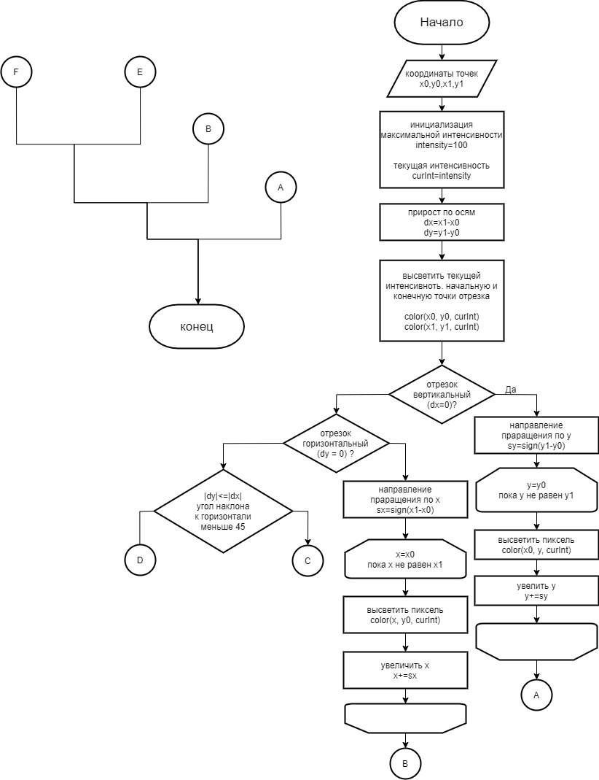

Рисунок 24 - Схема алгоритма Ву часть 1.

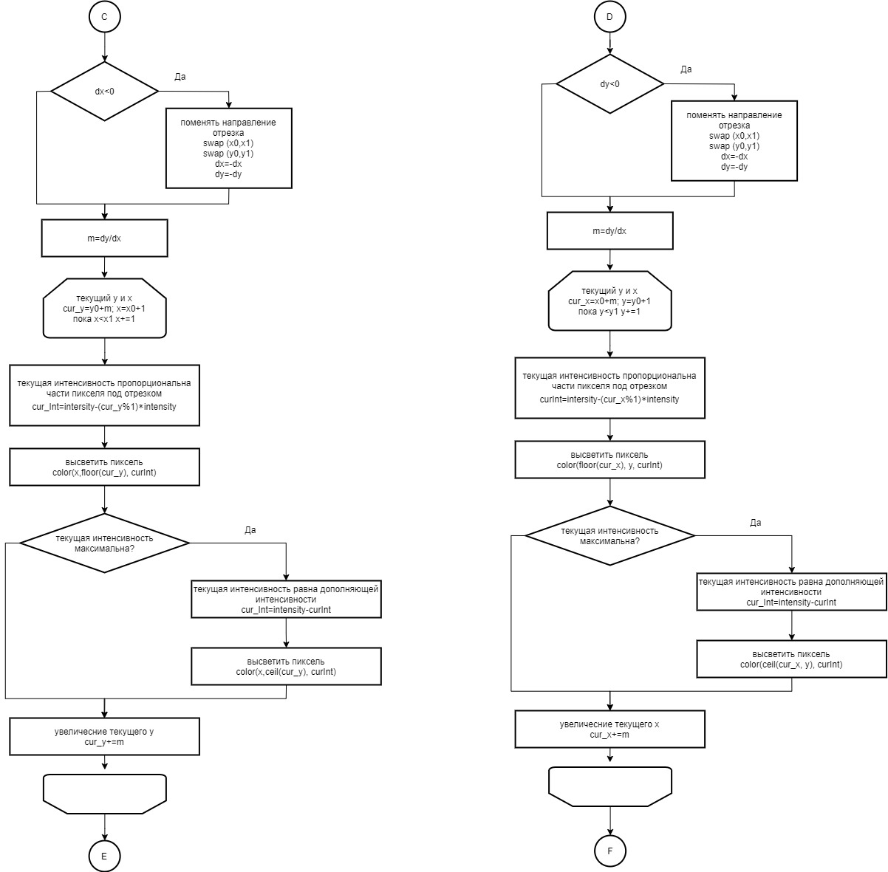

Рисунок 25- Схема алгоритма Ву часть 2.



Рисунок 26- Схема алгоритма Ву часть 3.

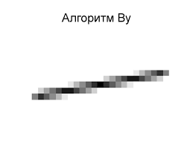

Рисунок 27- Иллюстрация отрезка, проведенного алгоритмом Ву.

Адаптация под данную задачу:

1. Входные данные
   1. Координаты гвоздей - 4 параметра
   2. Res - результат, эта структура является полотном, на котором будет осуществляться отрисовка, полотно
2. Интенсивность
   1. Нужно 256 оттенков. То есть максимальное значение интенсивности равно 255
   2. При отрисовки интенсивность пикселя вычитается из имеющегося в res значения. Если оно становится отрицательным, то приравниваем его нулю, получая черный цвет. (Это же избавляет от ярко выраженного муарового узора - за счет того, что пиксель окрашивается в зависимости от произведенных рядом отрезков, отсутствует резкий перепад интенсивностей)
3. Отрисовка на канвасе - матрице
   1. Индексация производится наоборот - сначала координата y являющаяся итератором строки в матрице, потом x - столбец

# 3 Технологический раздел

В данном разделе будет приведены средства программной реализации. Обоснован выбор языка программирования и используемые модули. Описаны их достоинства и применения в решении поставленной задачи. Изложен способ сборки и запуска программного обеспечения, детально пояснены форматы входных и выходных данных. Приведено руководство пользователя и иллюстрации-описание интерфейса. Представлен пример работы программы и результаты тестирования отдельных этапов алгоритма.

## 3.1 Средства программной реализации

### 3.1.1 Язык программирования

Для тестирования и анализа работы алгоритма был выбран язык программирования python [15]. Python - гибкий, расширяемый многими модулями язык программирования. Существуют библиотеки и фреймворки под любой тип задач и надобностей. Подходит для обработки больших данных и простого отображения картинок. Язык обладает простым понятным синтаксисом, что делает закодированный алгоритм представительным. Python является интерпретируемым языком, несложен в установке и запуске.

### 3.1.2 Используемые библиотеки

* Numpy [16]

Для работы с матрицами, которые в задаче представляют холст, используется numpy. Numpy — это расширение языка Python, добавляющее поддержку больших многомерных массивов и матриц, вместе с большой библиотекой высокоуровневых математических функций для операций с этими массивами.

pip install numpy - для установки

import numpy - для подключения в код

Numpy массивы - это плотно упакованные в памяти специализированные массивы однородного фиксированного типа. Python списки, напротив, являются массивами указателей на объекты, что занимает гораздо больше памяти и обрабатываются дольше.

Кроме того, многие операции Numpy реализованы в C, что позволяет избежать общих затрат на циклы в Python, косвенное обращение указателя и динамическую проверку типов по элементам. Numpy также является быстрым инструментом, потому что он использует преимущества параллелизма, в то время как традиционный for loop не может его использовать.

Для инициализации структуры pins используется метод linespace. Матрица результирующего изображения инициализируется с помощью numpy.full. Для значения пикселя используется однобайтовый тип numpy.uint8. Структуры res и img таким образом занимают ровно ZхZ Байт. Для поиска ошибки используются numpy.sum, numpy.abs.

* PIL [17]

Для обработки изображений используется библиотека PIL. Не нуждается в дополнительной установке. Поддерживает взаимодействие с numpy. Подключается и используется она следующим образом.

* Tkinter [18]

Tkinter – это кроссплатформенная библиотека для разработки графического интерфейса на языке Python. Tkinter входит в стандартный дистрибутив Python. Подключается и используется совместно с Numpy и PIL.

## 3.2 Интерфейс. Руководство пользователя.Пример работы

Интерфейс (рисунок 28) cостоит из полей ввода описанных выше параметров, двух кнопок и канваса. От пользователя требуется ввод физических параметров своей картины и исходное изображение. Другие дополнительные параметры могут быть оставлены такими, как есть по умолчанию для любой картины.

Загрузка фотографии происходит как выбор изображения в диалоговом окне (рисунок 29), которое открывается по нажатию на кнопку “Загрузить изображение”. Загруженная фотография обрезается по форме квадрата и отображается на канвасе (рисунок 30).

Генерация схемы начинается при нажатии на кнопку “Начать расчет”. Проверяется пользовательский ввод, обрабатывается переданное изображение (рисунок 31). Потом собственно отображается процесс генерации (рисунок 32) и результат (рисунок 33).

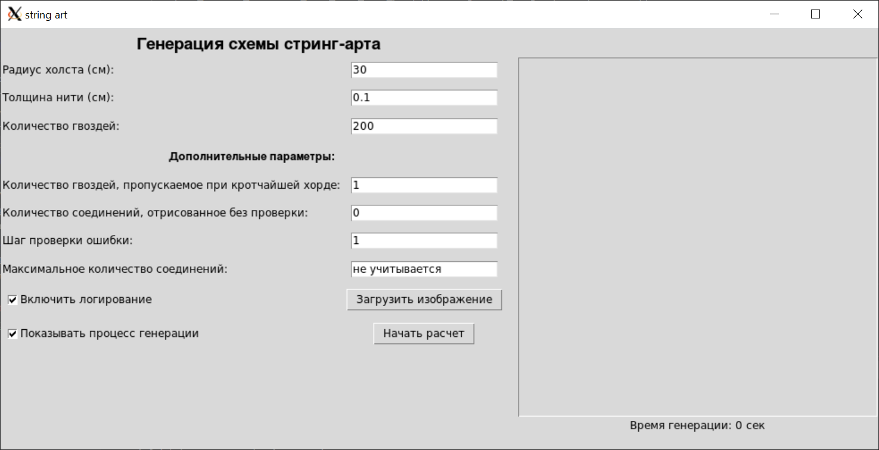

Рисунок 28 - Интерфейс разработанного программного продукта.

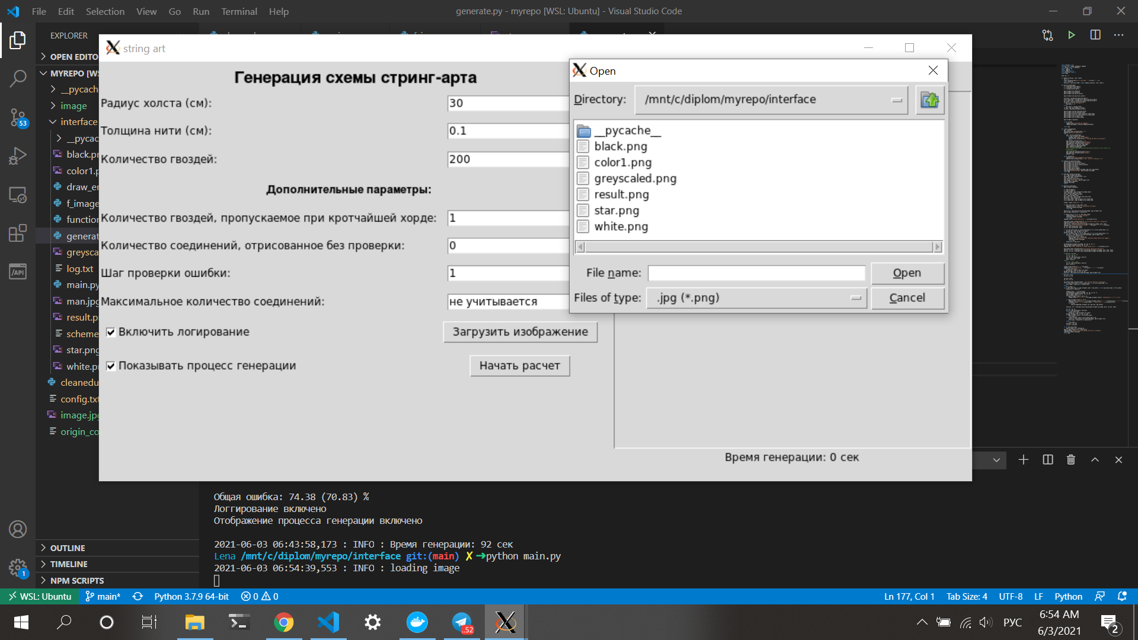

Рисунок 29- Диалоговое окно ввода изображения.

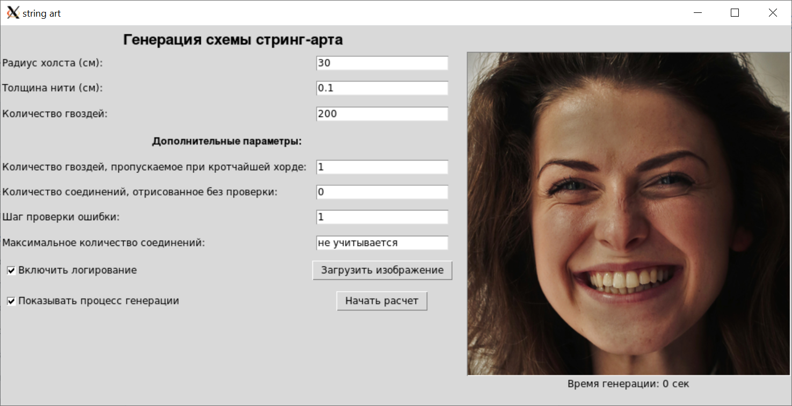

Рисунок 30 - Загруженное изображение.

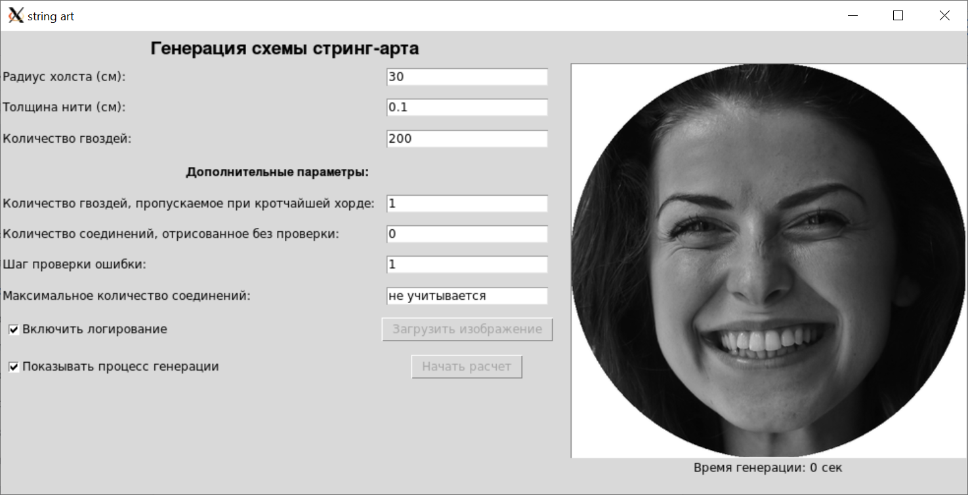

Рисунок 31 - Обработанное изображение.

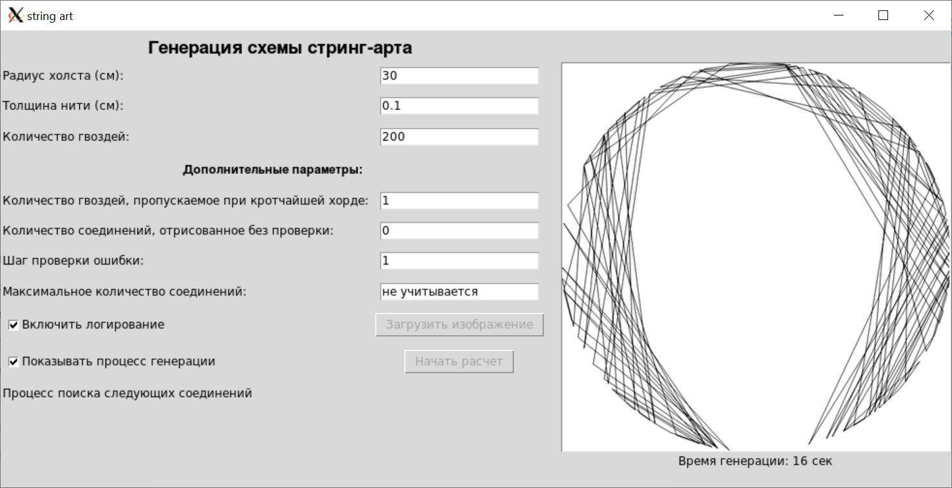

Рисунок 32- Процесс расчета схемы.

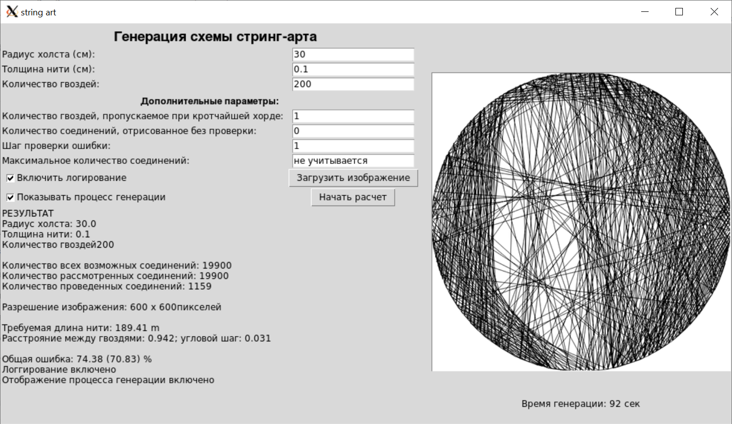

Рисунок 33- Результат работы программы (часть 1).

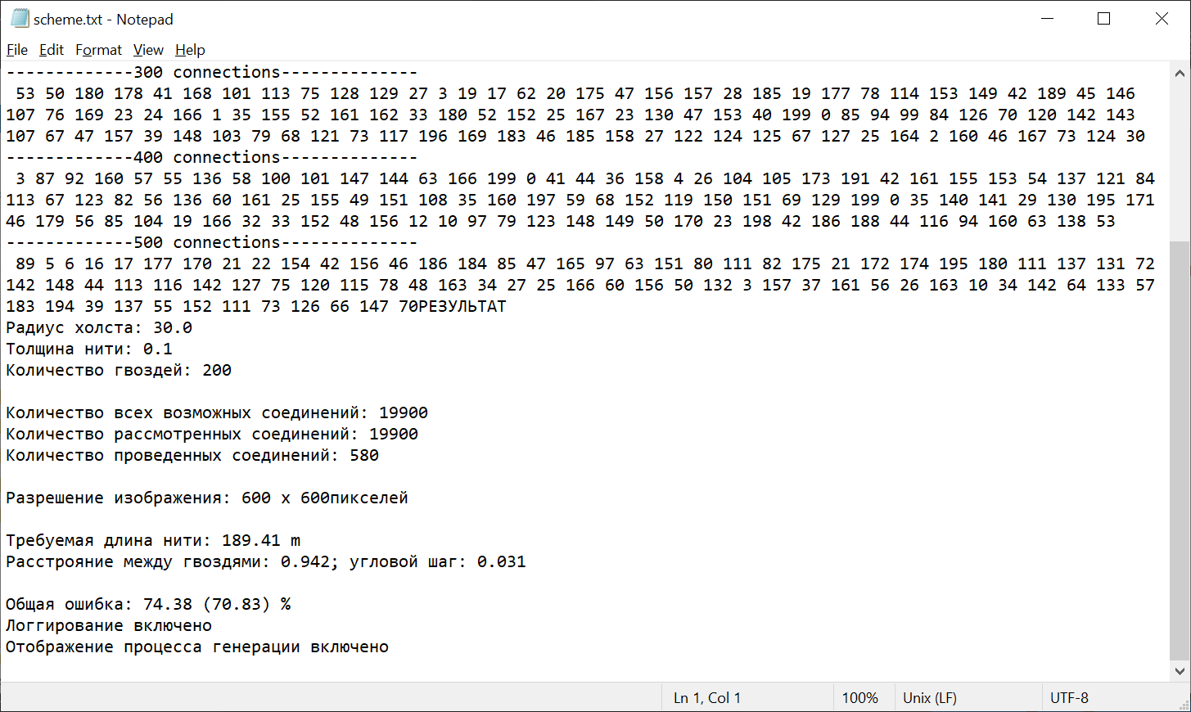

Рисунок 34 - Результат работы программы (часть 2).

## 3.3 Проверка обработки изображения

Ожидается, что любое входное изображение будет обрезано по кругу, где центр совпадает с исходным, а диаметр равен меньшей из сторон. Углы изображения должны быть белыми. Изображение переведено в градацию серого, не исказилось и имеет в результате правильное разрешение.

Листинг 2 - Функция обработки изображения и сохранения изображения.

|  |
| --- |
| from PIL import Image, ImageDraw, ImageTk  def parse_image(image_path_in, Z):  # load  image = Image.open(image_path_in)  # square crop  if image.size[0] < image.size[1]:  side = image.size[0]  else:  side = image.size[1]  left = (image.size[0] - side) / 2  top = (image.size[1] - side) / 2  right = (image.size[0] + side) / 2  bottom = (image.size[1] + side) / 2  image = image.crop((left, top, right, bottom))  # greyscale  image = image.convert('L')  # restore matching resolution  image = image.resize((Z, Z), Image.ANTIALIAS)  # circle crop  circlecrop = Image.new('L', [Z, Z], 255)  circle = ImageDraw.Draw(circlecrop)  circle.pieslice([1, 1, Z - 1, Z - 1], 0, 360, fill=0)  npcrop = np.array(circlecrop)  img = np.asarray(image).copy().astype(np.uint8)  img[npcrop == 255] = 255  return img  def save_image(filename, img):  Image.fromarray(img).save(filename) |

Ниже приведены результаты тестирования.



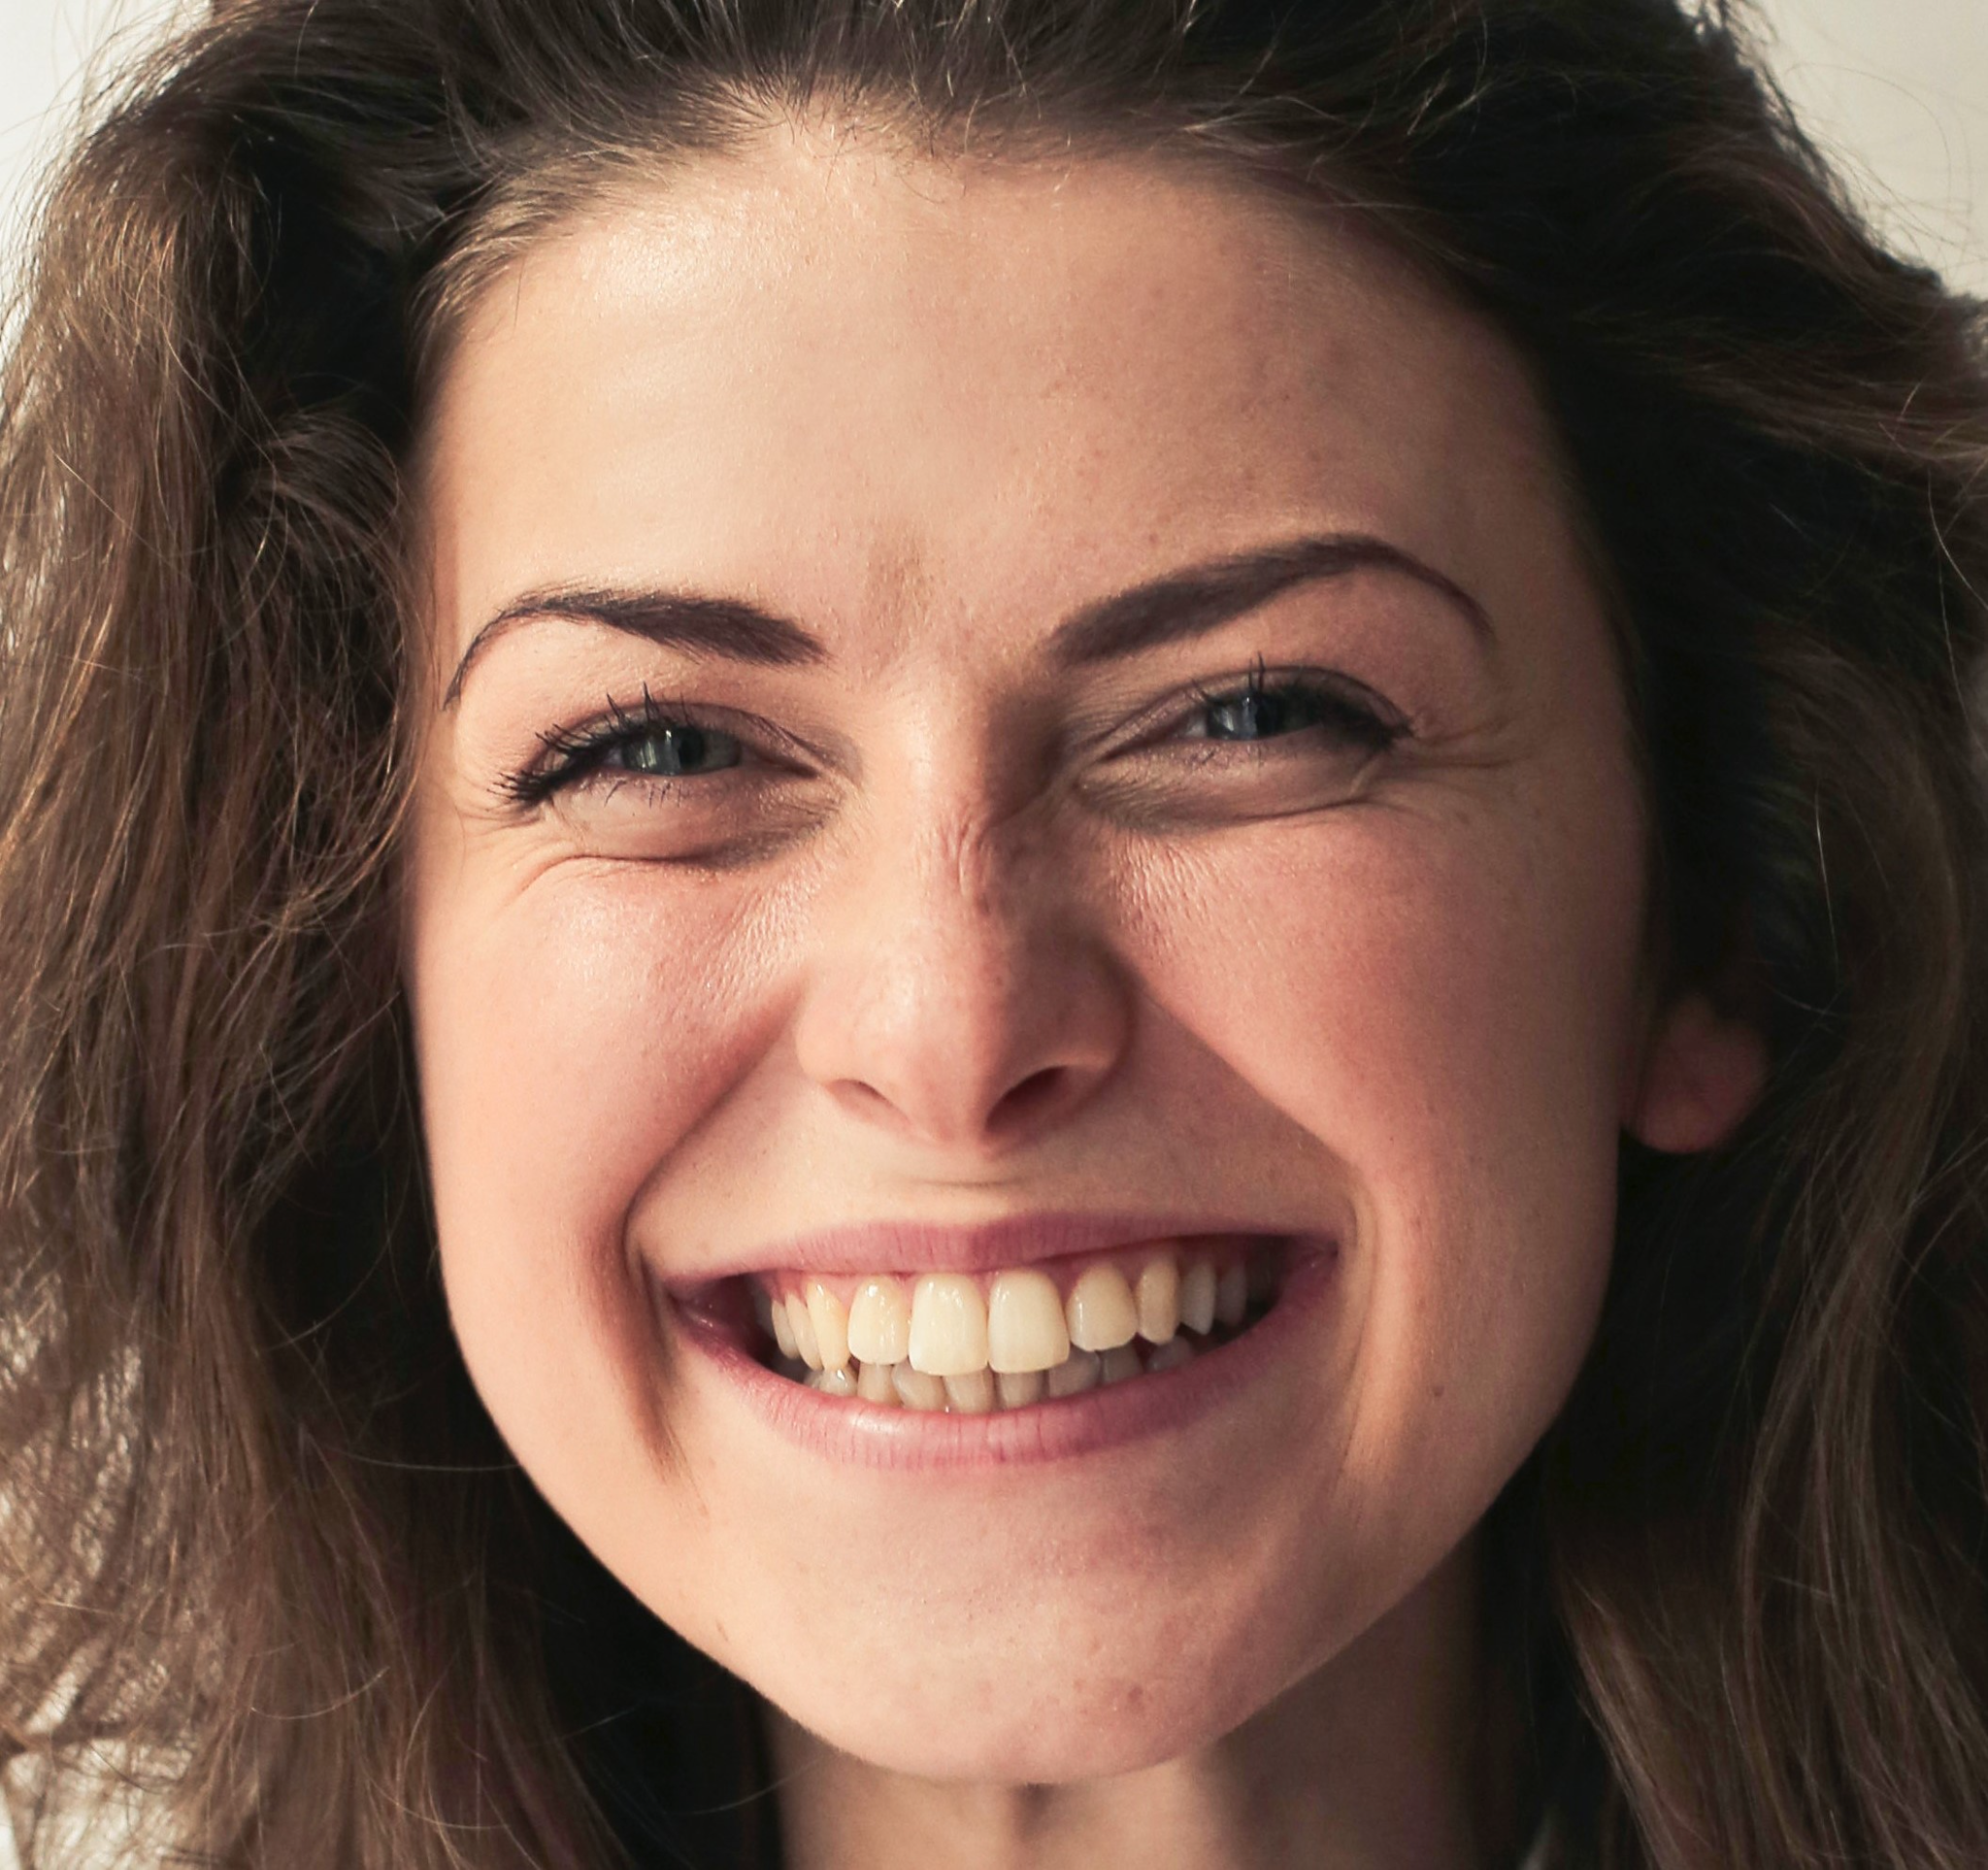

Рисунок 35 - Результаты тестирования этапа обработки изображения.

## 3.4 Результат отрисовки соединений

На рисунке 35 приведен результат отрисовки соединений одного гвоздя со всеми другими адаптированным методом Ву, а на рисунке 36 - результат отрисовки соединений адаптированным методом Брезенхема. Обе функции работают в соответствии с описанным выше пунктом 2.2.4 “Отрисовка отрезков и расчет ошибки”.

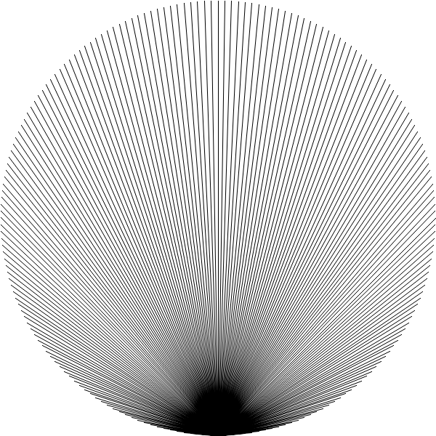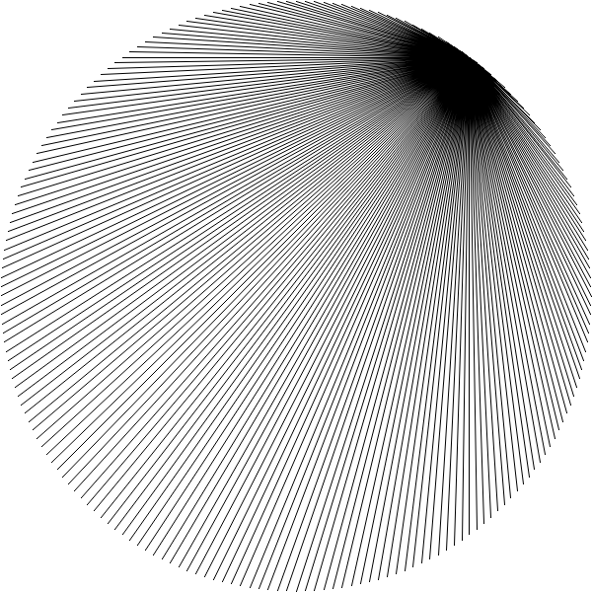

Рисунок 36 - Результат отрисовки соединений одного гвоздя со всеми другими адаптированным методом Ву.

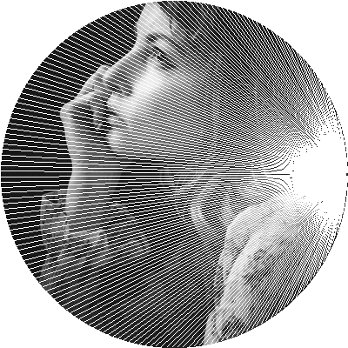

Рисунок 37 - Результат отрисовки соединений одного гвоздя со всеми другими адаптированным методом Брезенхема.

## 3.5 Проверка определения оптимального количества соединений

Цель данного тестирования – проверить, что цикл поиска следующих соединений заканчивается в правильный момент. Белое изображение несет нулевую разницу с белым полотном, в этом случае ни одно соединение не должно быть проведено. Черное изображение требует плотного плетения – отрисовки большого количества хорд.

Требуется точное определение количества соединений, поэтому специально созданы следующие тестовые данные: проведенная одна хорда и две. Ожидается, что программа точно проведет нужные соединения и значение общей ошибки будет равно 0.

Результаты тестирования приведены на рисунках 36 – 39.

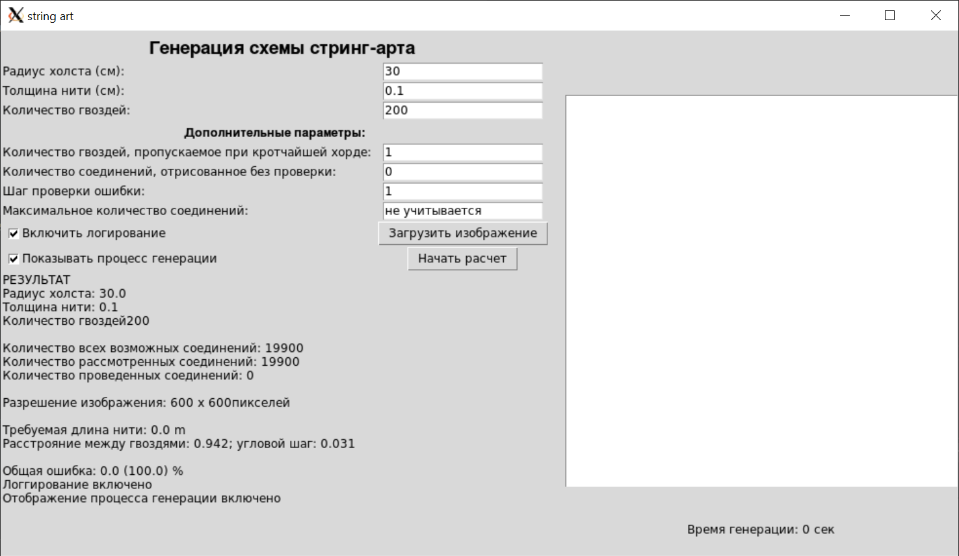

Рисунок 38 - Белое изображение на входе.

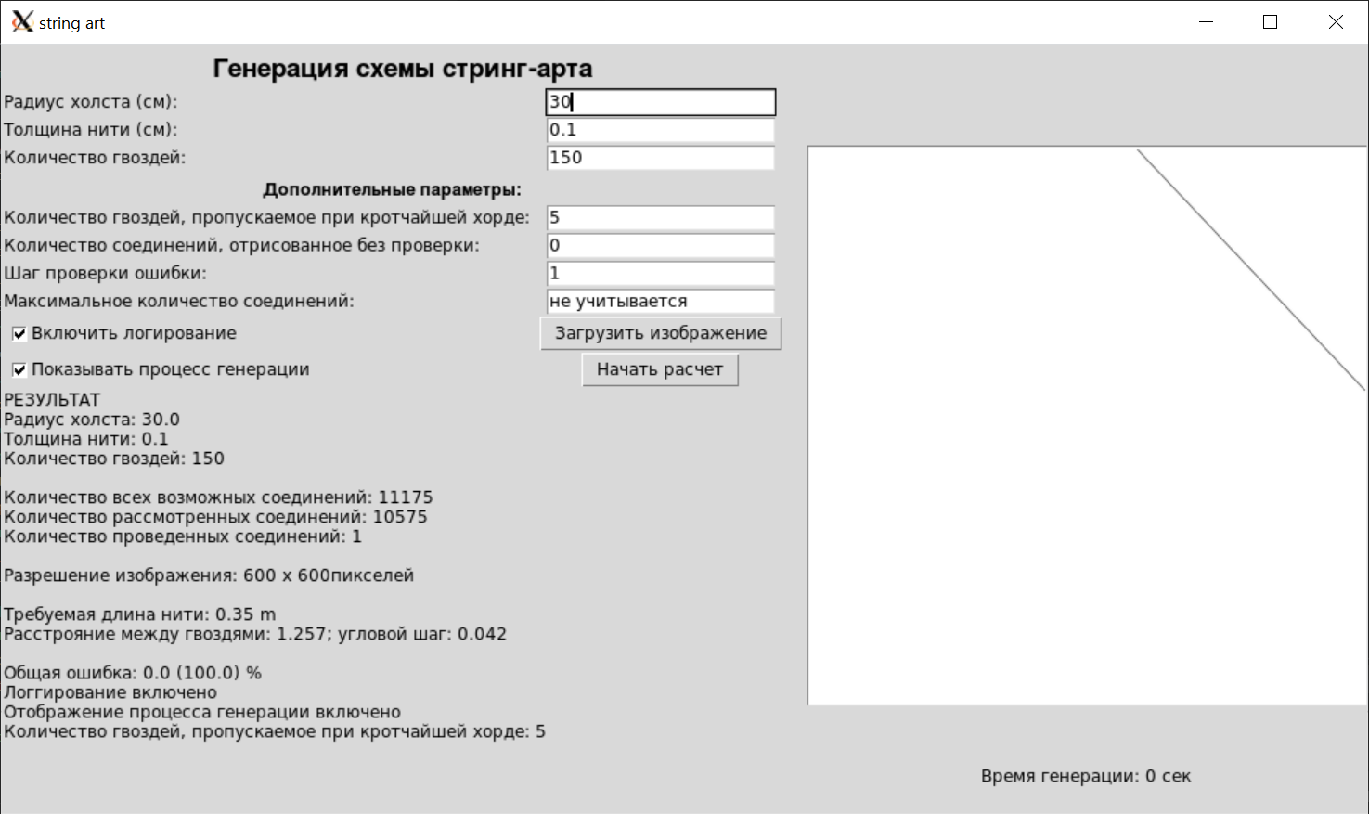

Рисунок 39 - Одно соединение на входе.

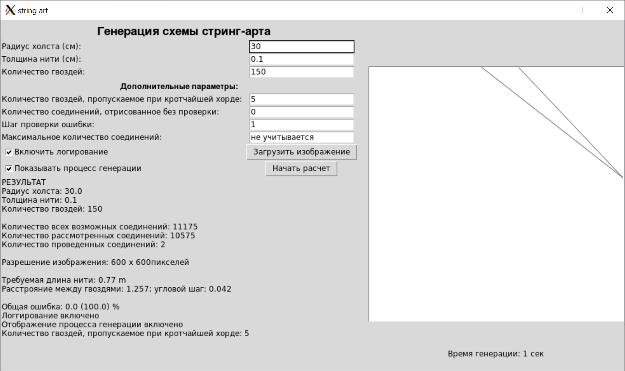

Рисунок 40 - Два соединения на входе.

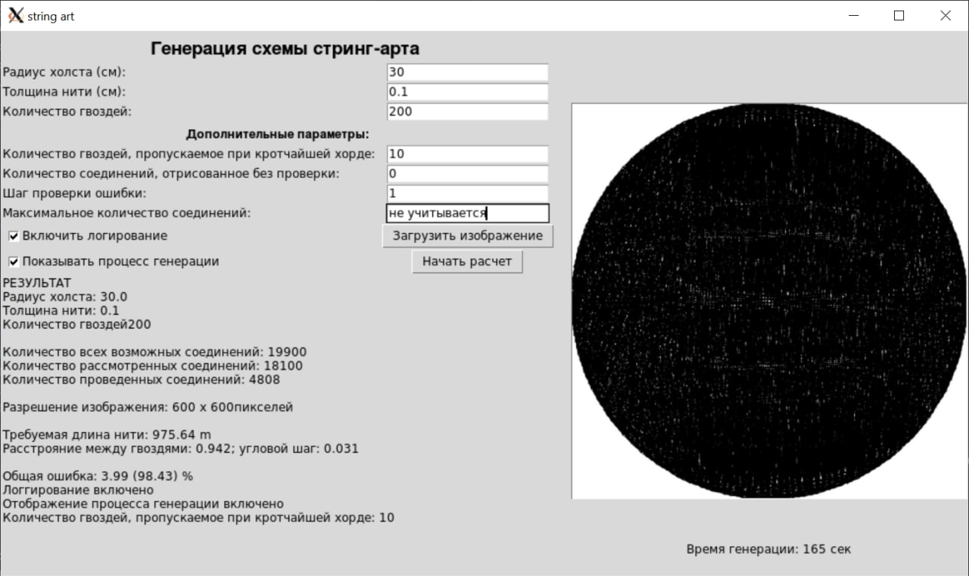

Рисунок 41 - Черное изображение на входе.

# 4 Исследовательский раздел

Ниже В таблице 1 приведен результат варьирования основных параметров. В строке указаны значения радиуса холста, толщины нити, количества гвоздей, превью картины для качественной визуальной оценки и значение ошибки для количественной.

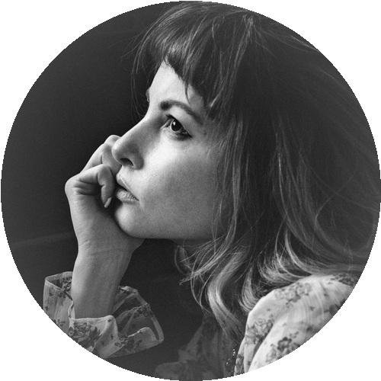

Рисунок 42 - Исходное изображение для тестирования.

Таблица 1 – результаты варьирования параметров.

|  |  |  |  |  |
| --- | --- | --- | --- | --- |
| Радиус холста | Толщина нити | Кол-во гвоздей | Результат | Ошибка (точность) |
| 15 | 0.1 | 200 |  | 83.28 (67.34 %) |
| 20 | 0.1 | 200 |  | 78  (69.4%) |
| 25 | 0.1 | 200 |  | 81.4  (68.08%) |
| 30 | 0.1 | 200 |  | 71.31  (72.04%) |
| 35 | 0.1 | 200 |  | 81.9  (67.86%) |
| 40 | 0.1 | 200 |  | 82.2  (67.76%) |
| 45 | 0.1 | 200 |  | 82.94  (67.47%) |
| 50 | 0.1 | 200 |  | 80.89  (68.28%) |
| 30 | 0.01 | 200 |  | 75.38 (70.44 %) |
| 30 | 0.05 | 200 |  | 92.24 (63.83 %) |
| 30 | 0.15 | 200 |  | 78 (69.41 %) |
| 30 | 0.2 | 200 |  | 83.28 (67.34%) |
| 30 | 0.25 | 200 |  | 90.28 (64.6 %) |
| 30 | 0.3 | 200 |  | 199.71 (53.05 %) |
| 30 | 0.05 | 50 |  | 77.01 (69.8 %) |
| 30 | 0.05 | 100 |  | 79.069 (68.99 %( |
| 30 | 0.05 | 150 |  | 80.1 (68.59 %) |
| 30 | 0.05 | 250 |  | 81.41 (68.07 %) |
| 30 | 0.05 | 300 |  | 77.88 (68.46 %) |

Влияние радиуса холста приведено на графиках – рисунок 42. Как видно из графиков, самое большое влияние радиус холста оказывает на требуемую для плетения длину нити. На качество полученного изображения он влияет незначительно. Так как качество изображения начинает портить увеличивающееся расстояние между гвоздями. Также, очевидно, размер холста не влияет на количество всех возможных соединений. Однако, его изменение отразилось на количестве проведенных соединений, что связано с увеличением разрешения.

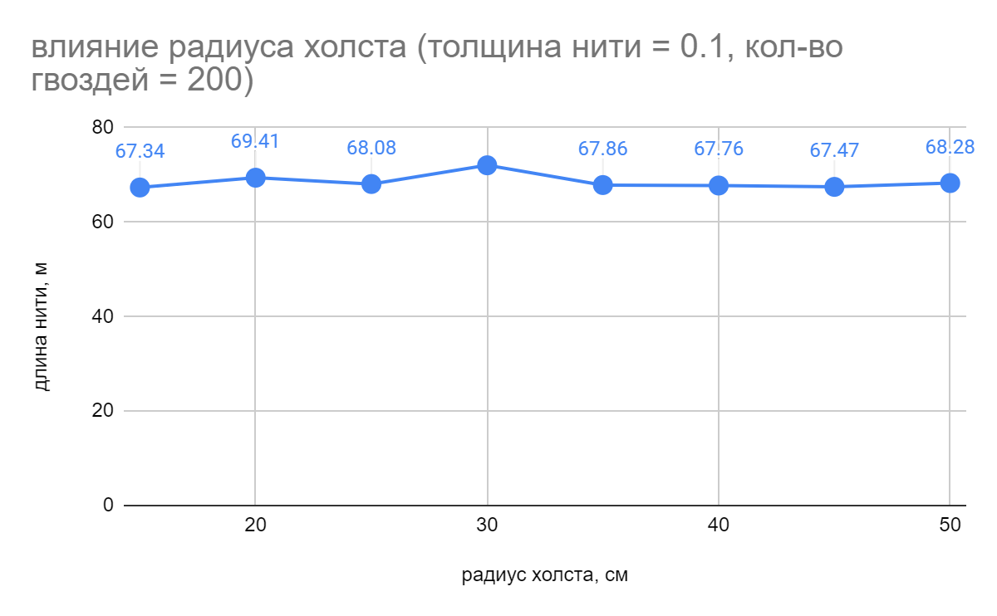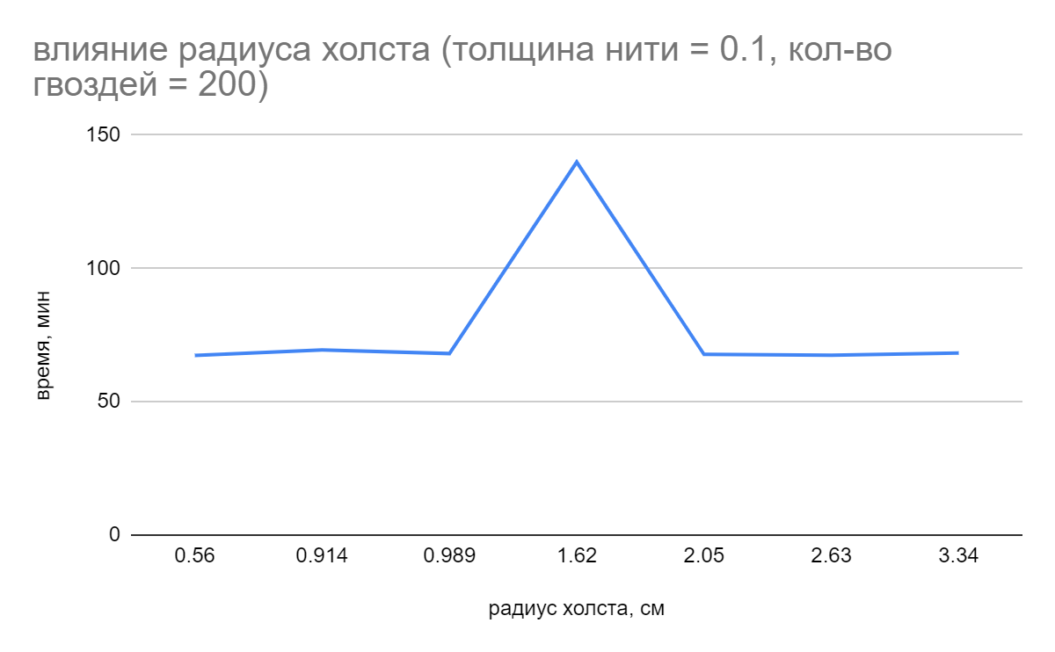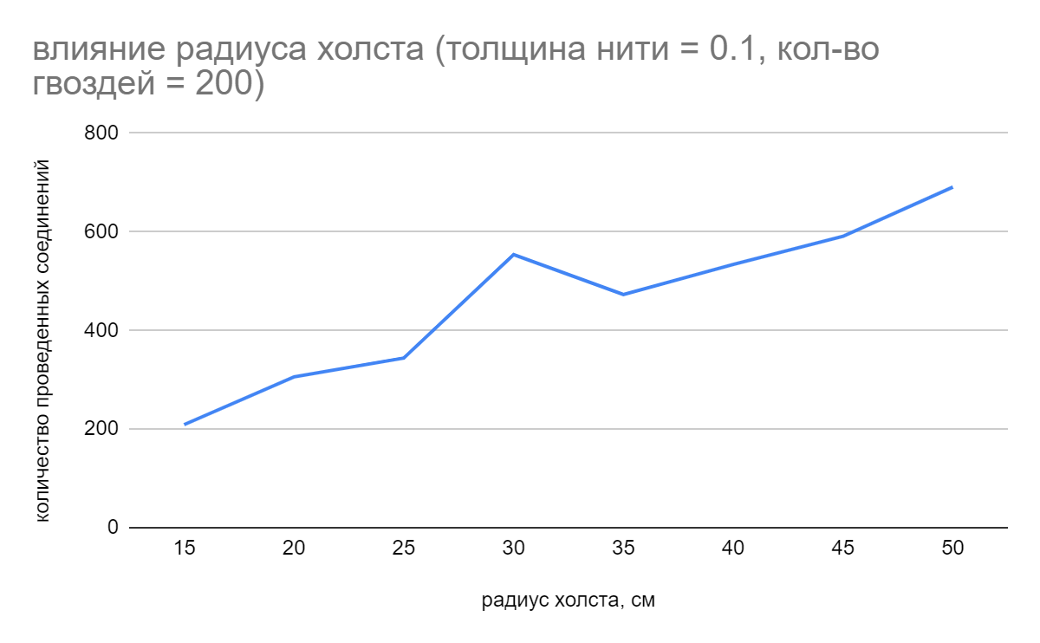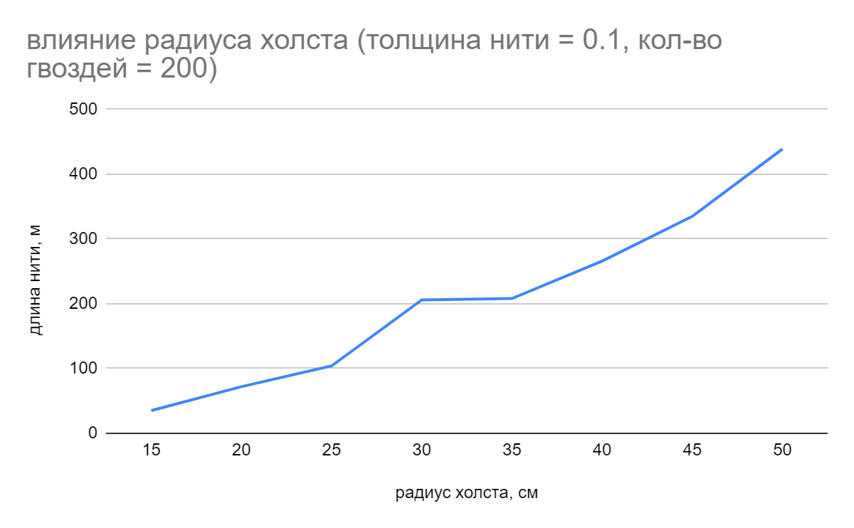

Рисунок 43 - Влияние изменения радиуса холста.

Влияние толщины нити отображено на рисунке 43.

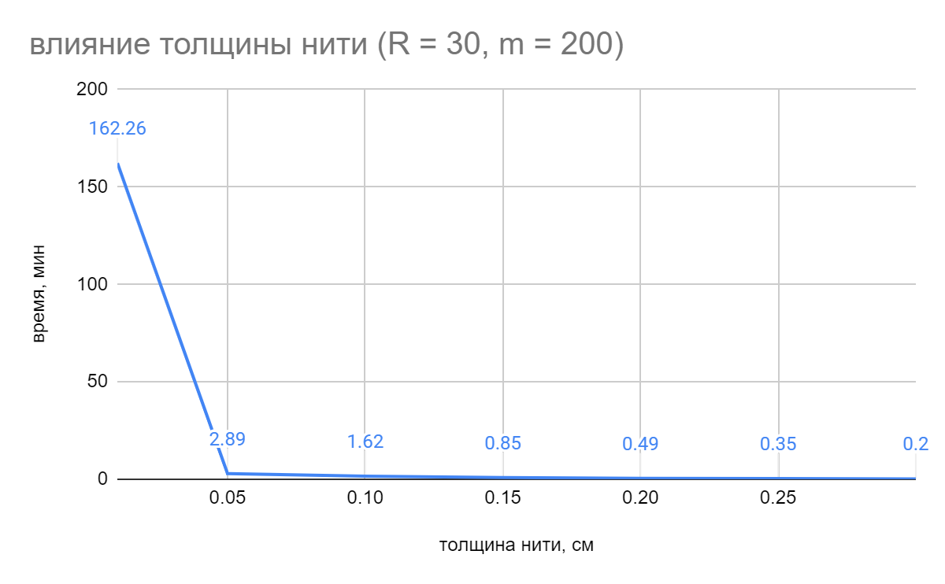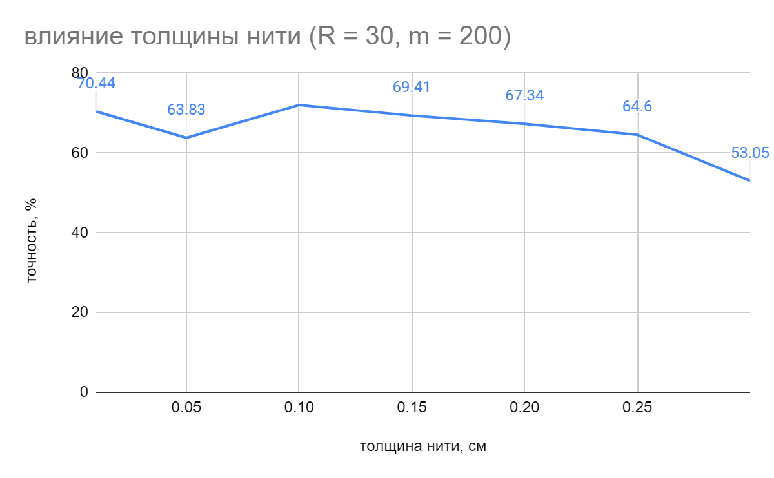

Рисунок 44 - Влияние изменения толщины нити.

Генерация схемы для плетения тонкой нити занимает много времени. Она дает большое разрешение изображения и получается, что отрисовывать нужно более длинные хорды, а также рассчитывать ошибки по большему числу пикселей. Также можно отметить, что время генерации снижает стремительно для толщины равной сотым долям сантиметра и для значений порядка десятых уже изменяется незначительно. Толстая нить при малом размере холста дает худшую точность и визуализацию изображения.

Влияние количества гвоздей показано на рисунке 44.

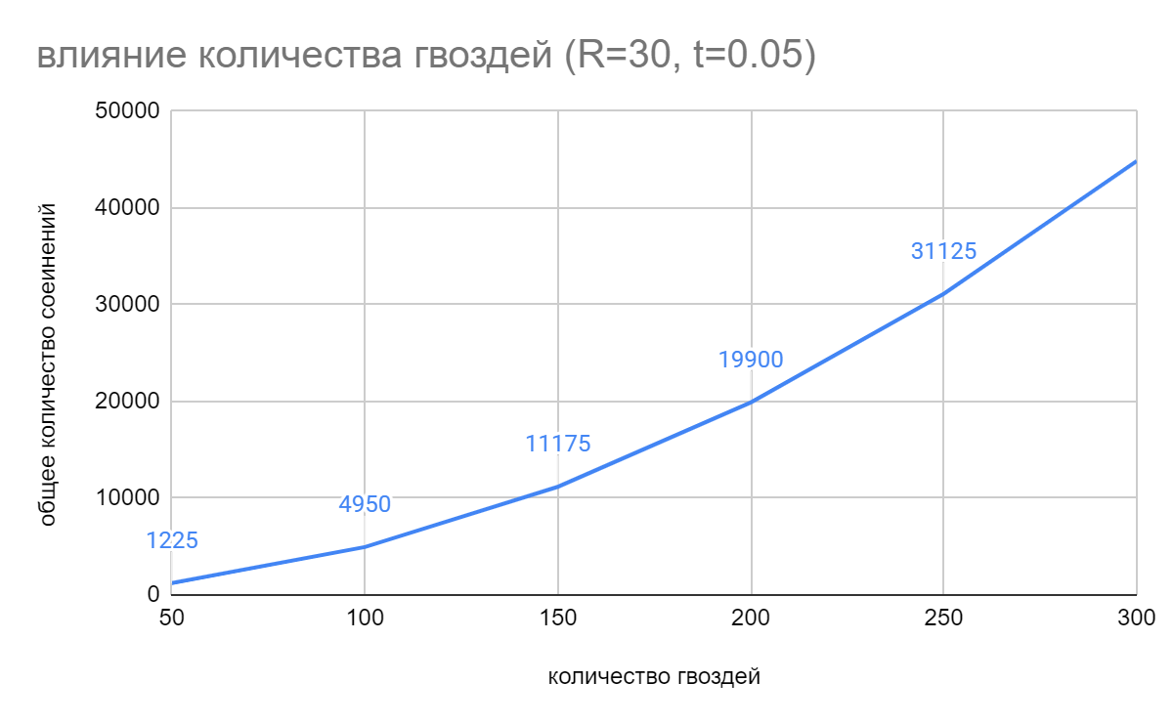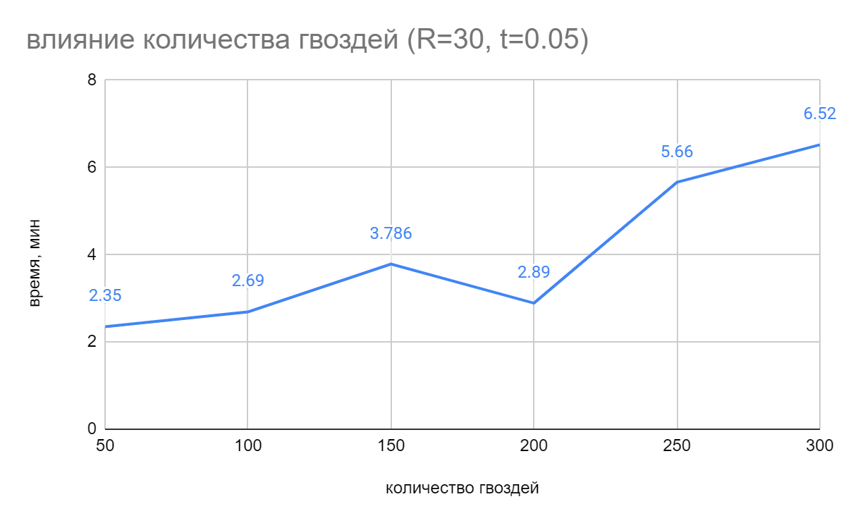

Рисунок 45 - Влияние изменения количества гвоздей.

От количества гвоздей квадратично зависит количество всех возможных соединений. Перебор хорд при поиске лучшего соединения возрастает, поэтому наблюдается большой рост на графике времени. Меньшее количество штырей дает геометрический узор. Очень большое количество сильно нагружает вычислениями процессор. Стоит определять это значение совместно с радиусом холста, обращая внимание на расстояние между гвоздями.

# ЗАКЛЮЧЕНИЕ

В ходе работы были решены следующие поставленные задачи:

* Проведено аналитическое исследование предметной области и существующих методов создания картин стринг-арта.
* Обоснована актуальность и практическая значимость проекта.
* Разработан алгоритм автоматической генерации схемы для создания стринг-арта, в отчете приведен иллюстративный материал и описаны принимаемые конструкторские и технологические решения.
* Создан программный продукт, позволяющий по исходному изображению получить схему плетения. Приложение дополнено вводом необязательных параметров и сохранением обширных результатов (в т.ч. промежуточных) для качественной и количественной оценки полученного превью картины.
* Протестирована функциональность программного продукта на подготовленных тестовых данных.
* Исследовано влияние параметров радиуса холста, толщины нити и количество гвоздиков на время генерации, качество изображения и иные характеристики изображения - такие как требуемая длина нити.

Достоинствами данной работы являются детальная проработка темы, исследовательский акцент работы в части анализа параметров и оценки получаемого качества картины. Работа содержит обширный анализ предметной области - параметров и существующих решений - на русском языке, что само по себе является уникальным. Можно отметить также наличие документального описания метода и доступность исходного кода разработанного алгоритма. Был разработан интерфейс с удобным большим функционалом, призванный помочь художников в создании своих картин.

К сожалению, генерация происходит все-таки медленно. В работе приведены временные характеристики генерации, но не хватает анализа вычислительных затрат работы алгоритма. Это существенный недостаток, исправление которого вынесено за рамки врк. Для отображения результата плетения используется сглаживающий метод отрисовки соединений. Принято допущение, что этот метод хорошо аппроксимирует реальную нить. Но для доказательства этого факта, необходимо произвести самое физическое плетение по сгенерированной схеме. Толщина нити с трудом измеряется в см, использовать здесь другие единицы измерения было бы более практично. Было решено не тратить время на углубление в типы нитей и их перевод в линейные единицы, но после завершения разработки алгоритма можно рассмотреть это как полезную доработку.

Данная работа имеет перспективы развития. Можно отойти от ограничения черной непрозрачной нити и адаптировать алгоритм под цветное плетение. А также будет интересно разработать ткацкий станок для автоматизации не только определения схемы натяжения, но и самого плетения. Если сотканные работы будут хорошо качества, ими можно украсить помещения, подарить друзьям или даже продать.

# 

# СПИСОК ИСПОЛЬЗОВАННЫХ ИСТОЧНИКОВ

1. Анонс выставки работ Ани и Андрея Абакумовых в галерее ArtStory. - Текст: электронный // [art-story](https://www.art-story.com/events/items/ani-i-andrey-abakumovyi-uskolzayushhaya-nit/) : [сайт]. - 2021. - URL: <https://www.art-story.com/events/items/ani-i-andrey-abakumovyi-uskolzayushhaya-nit/> (дата обращения: 28.05.21)
2. Студия LAARCO. - Текст: электронный // LAARCO : [сайт]. - 2021. - URL: <https://laarco.com/>(дата обращения: 28.05.21)
3. Компания Art Pautina. - Текст: электронный // ArtPautina: [сайт]. - 2021. - URL: <https://artpautina.ru/>(дата обращения: 28.05.21)
4. Статья Петроса Вреллиса о своей работе. - Текст: электронный // Статья Петроса Вреллиса о своей работе: [сайт]. - 2021. - URL: <http://artof01.com/vrellis/works/knit.html> (дата обращения: 28.05.21)
5. Статья о творчестве Ани и Андрея абакумовых. - Текст: электронный // [awesomebyte](https://awesomebyte.com/string-art-designs-ideas-russian-artist/) : [сайт]. - 2021. - URL: <https://awesomebyte.com/string-art-designs-ideas-russian-artist/>(дата обращения: 28.05.21)
6. Пример автоматического создания картины в технике стринг арт youtube-канале Бартона Дринга. - Текст: электронный // Youtube : [сайт]. - 2021. - URL: <https://www.youtube.com/watch?v=M1gXuKFspgY>(дата обращения: 28.05.21)
7. StringArt. - Текст: электронный // Github : [сайт]. - 2021. - URL: <https://github.com/bdring/StringArt> (дата обращения: 28.05.21)
8. Проект Рафаэль Шаафа. - Текст: электронный // Hackaday : [сайт]. - 2021. - URL: <https://hackaday.io/project/130951-diy-knit-portrait> (дата обращения: 28.05.21)
9. Исполняемые файлы работы Рафаэль Шаафа. - Текст: электронный // Drive.google : [сайт]. - 2021. - URL: <https://drive.google.com/drive/folders/1nbvir_xkV5CKTdpKAWuU1EC1cfDbtfXq> (дата обращения: 28.05.21)
10. Проект shlonkin. - Текст: электронный // Hackaday : [сайт]. - 2021. - URL: <https://hackaday.io/project/13047-automate-the-art> (дата обращения: 28.05.21)
11. Исходный код проекта shlonkin. - Текст: электронный // Github: [сайт]. - 2021. - URL: <https://github.com/ericheisler/AutomatedArt> (дата обращения: 28.05.21)
12. Исходный код реализации в вебе. - Текст: электронный // Github: [сайт]. - 2021. - URL: <https://github.com/halfmonty/StringArtGenerator> (дата обращения: 28.05.21)
13. Исследовательская работа “String Art: Towards Computational Fabrication of String Images” - EUROGRAPHICS 2018 / D. Gutierrez and A. Sheffer - 12с.
14. Роджерс Д. Математические основы машинной графики. / Роджерс Д., Адамс Дж. – М.: Мир, 1989. – 512с.
15. Python. - Текст: электронный // Python : [сайт]. - 2021. - URL: <https://www.python.org/> (дата обращения: 28.05.21)
16. Numpy. - Текст: электронный // Numpy : [сайт]. - 2021. - URL: <https://numpy.org/>(дата обращения: 28.05.21)
17. Pillow (PIL Fork) 8.2.0 documentation - Текст: электронный // Pillow : [сайт]. - 2021. - URL: <https://pillow.readthedocs.io/en/stable/> (дата обращения: 28.05.21)
18. Tkinter. - Текст: электронный // Tkinter: [сайт]. - 2021. - URL: <https://docs.python.org/3/library/tkinter.html> (дата обращения: 28.05.21)

# ПРИЛОЖЕНИЕ А

Изонить имеет педагогический эффект, является сравнительно малозатратной и простой техникой. Вот некоторые ее достоинства:

1. Развивает пространственное мышление Дает понятие о разных углах: величине, длине сторон, об окружности, хорде разной длины; упражняет в количественном и порядковом счете; закрепляет знание направлений; дает понятие о середине, центре, вершине и крае;
2. Развивает цветовое восприятие: понятия о холодных и теплых тонах, учит подбирать цвет к фону, учит различать толщину ниток, изнаночную и лицевую сторону изделия;
3. Развивает абстрактное мышление;
4. Учит владеть иголкой, шилом, ниткой, учит работать с трафаретом
5. Развивает мелкую моторику, мускулатуру кисти руки, глазомер, остроту зрения, координацию движений рук под контролем глаз;
6. Воспитывает усидчивость, терпение, внимательность, старательность;

# ПРИЛОЖЕНИЕ Б

Работы стринг-арта можно классифицировать по цвету: существуют однотонные и многоцветные работы, которые в свою очередь делятся на создание палитры оттенков за счет пересечения нитей и цветное плетение в разных непересекающихся областях работы. В качестве критериев можно также выделить размеры работы, материалы из которых они сделаны, применяемую технологию и пропорции ручной и машинной работы.

Ниже приведена классификация работ в технике изонити по критерию используемых технологий, математических элементов и алгоритмов (представители каждого типа приведены в приложениях).

1. Расположение гвоздей по окружности, рисование хордами.
2. Расположение гвоздей по поверхности всего холста в соответвии с углам и краями изображения, использование триангуляции в качестве схемы натягивания нити.
3. Расположение гвоздей по периметру холста простой формы а также вдоль определенных прямый (диаганалей например). Создание симметричных огибающих кривых с помощью нитей для получения узоров, похожих на мандалы.
4. Расположение гвоздей по периметру объектов или деталей простого изображения, произвольное, случайное натяжение нити.

